Canvas

用户手册

周植，胡子木，朱任翔，王登泰，李舞桂

Version 1

2019.10.30.

目录

1. 手册功能 5

2. 进入系统 5

2.1. 如何进入系统 5

2.2. 如何登陆系统 5

3. 管理员手册 6

3.1. 主界面 6

3.1.1. 菜单栏功能 9

3.1.2. 账号栏功能 10

3.2. Dashboard 13

3.2.1. 课程 13

3.2.2. 系统管理 14

3.3. Course 17

3.3.1. Home 17

3.3.2. Assignments 18

3.3.3. Syllabus 19

3.3.4. Modules 19

3.3.5. Discussions 21

3.3.6. Grades 23

3.4. Calendar 24

3.5. Inbox 24

3.5.1. 查看邮件 25

3.5.2. 发送邮件 25

3.5.3. 回复邮件 26

3.6. Help 26

3.7. Contact 27

4. 教师手册 27

4.1. 主界面 27

4.1.1. 菜单栏功能 30

4.1.2. 账号栏功能 30

4.2. Dashboard 33

4.3. Course 34

4.3.1. Home 35

4.3.2. Assignments 37

4.3.3. Syllabus 38

4.3.4. Modules 38

4.3.5. Discussions 38

4.3.6. Grades 38

4.4. Calendar 38

4.5. Inbox 38

4.6. Help 38

4.7. Contact 38

5. 学生手册 38

版本历史

|  |  |  |  |
| --- | --- | --- | --- |
| **Version** | **Description of Versions / Changes** | **Responsible Party** | **Date** |
| 1.0 |  | Wang Dengtai | 19.10.30 |
| 1.0 | Add some situations | Hu Zimu | 19.10.31 |

# 手册功能

本手册是对Canvas系统使用方法进行详细描述的文档，**在使用前请务必阅读此手册的内容**。

Canvas系统支持在PC端和移动端的大部分主流系统，需要使用系统主流浏览器进行访问。本手册以PC端Windows 10系统，利用Google浏览器为例，展示系统的使用方法。

本手册第二部分进入系统为所有用户相同步骤，之后的管理员手册，教师手册和学生手册均可与第二部分结合后独立成册，便于使用时为不同身份的用户直接提供相应文档。

# 进入系统

## 如何进入系统

先打开浏览器，输入域名http://byu5586790001.my3w.com/Group2/Canvas（图1） ，即可自动跳转至系统登陆界面（图2）。访问时如果出现需要输入FTP密码的情况，则输入密码ZhSoftware2019进入。

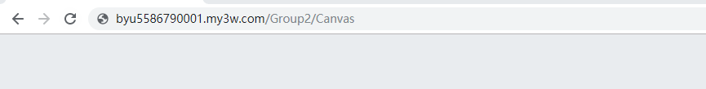

图 1 输入域名

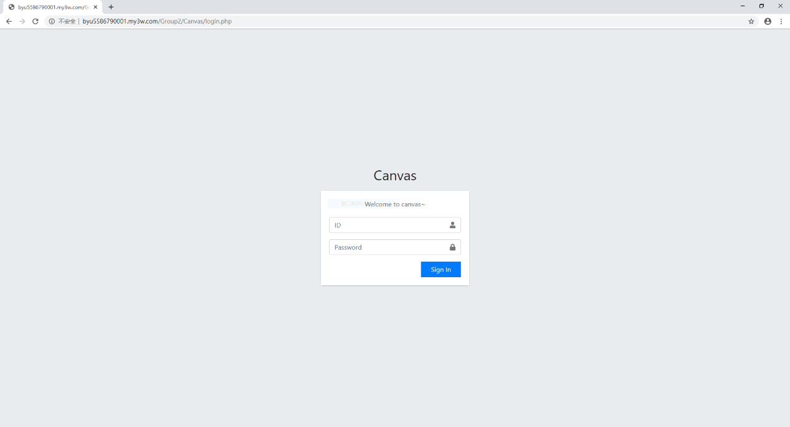

图 2 跳转至登陆界面

## 如何登陆系统

进入登陆界面之后，在ID栏和Password栏分别输入要登陆账号的用户名和密码（图3），之后点击Sign in即可登录Canvas系统，登录后将显示主界面。账号将由管理员统一导入系统，并由管理员统一通知学生和教师。为了便于系统的检查，我们在这里提供已经预先导入系统的四份账号。

管理员账号

用户名：19260817

密码：admin

教师账号

用户名：0

密码：0

学生账号1

用户名：21161607

密码：u049

学生账号2

用户名：21161608

密码：WNJXYK

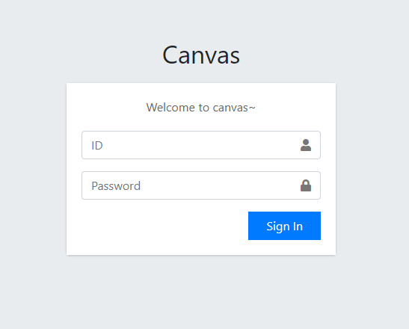

图 3 登录界面

# 管理员手册

## 主界面

通过管理员账号登录后，将显示主界面（图4）。

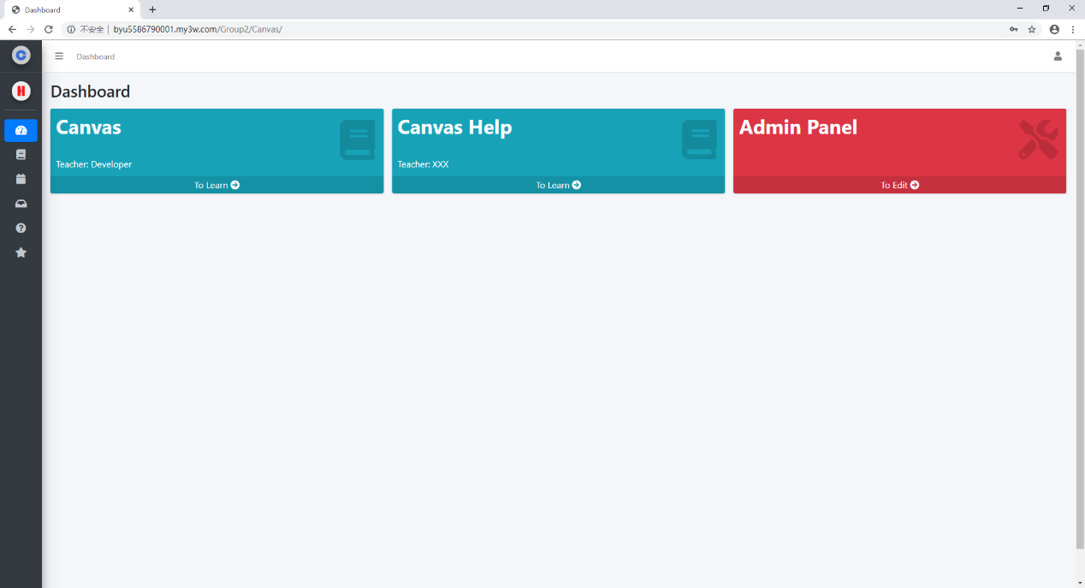

图 4 管理员主界面

将光标移动到界面左侧，可以呼出左侧菜单栏。其效果如图5呼出菜单前和图6呼出菜单后所示。

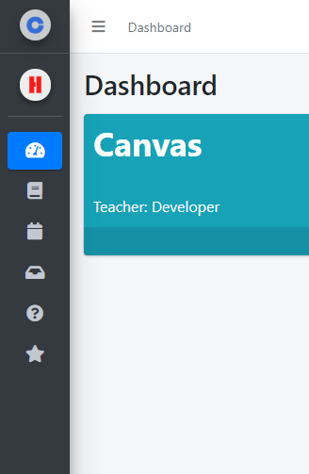

图 5 通过光标移动呼出菜单栏前

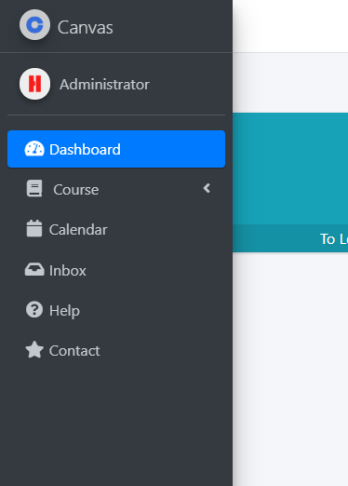

图 6 通过光标移动呼出菜单栏后

也可以通过点击菜单键（图7）呼出菜单栏，效果如图8所示。



图 7 菜单键

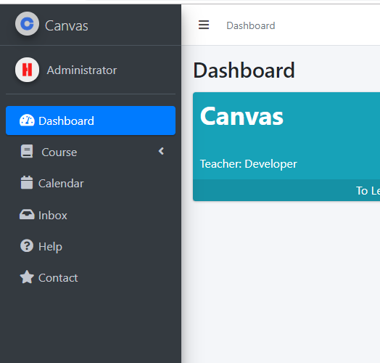

图 8 通过点击菜单键呼出菜单栏

账号栏在主界面的右上角位置，通过点击账号栏图标（图9）可以打开账号栏（图10）。



图 9 账号栏图标

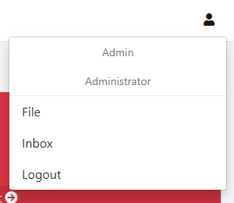

图 10 账号栏

版权信息和版本信息在主界面的正下方，如图11所示。



图 11 版权及版本信息

### 菜单栏功能

菜单栏内分为两个部分，用户部分（图12）和功能部分（图13），用户部分显示当前用户的名称，功能部分分为Dashboard，Course，Calendar，Inbox，Help，Contact。具体功能和使用方法将会在3.2-3.7中说明。

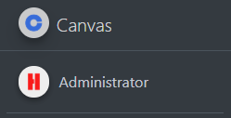

图 12 用户部分

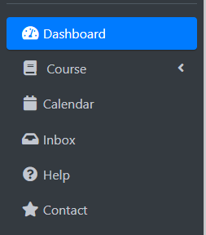

图 13 功能部分

### 账号栏功能

账号栏由用户部分（图14）和功能部分（图15）组成，用户部分显示了用户身份和用户名称，功能部分有三种功能，File，Inbox和Logout。

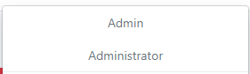

图 14 用户部分

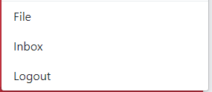

图 15 功能部分

#### File功能

File功能是用于上传文件使用的，通过点击File进入上传文件页面（图16）。点击Choose file或Browse（图17），可进入文件选择框（图18），选择好想要上传的文件后，点击打开，之后在页面上点击Upload（图19），即可成功将文件上传（图20）。

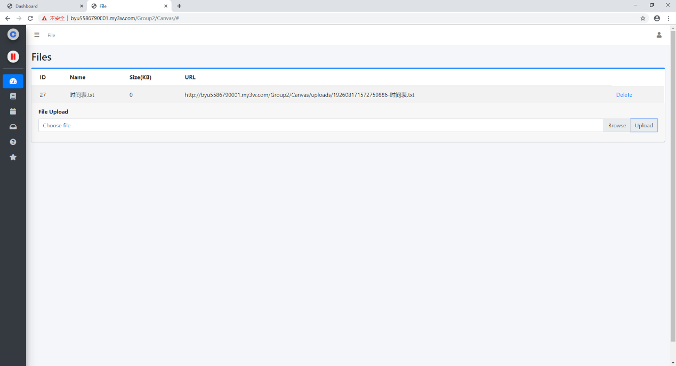

图 16 上传文件页面



图 17 Choose file 和 Browse

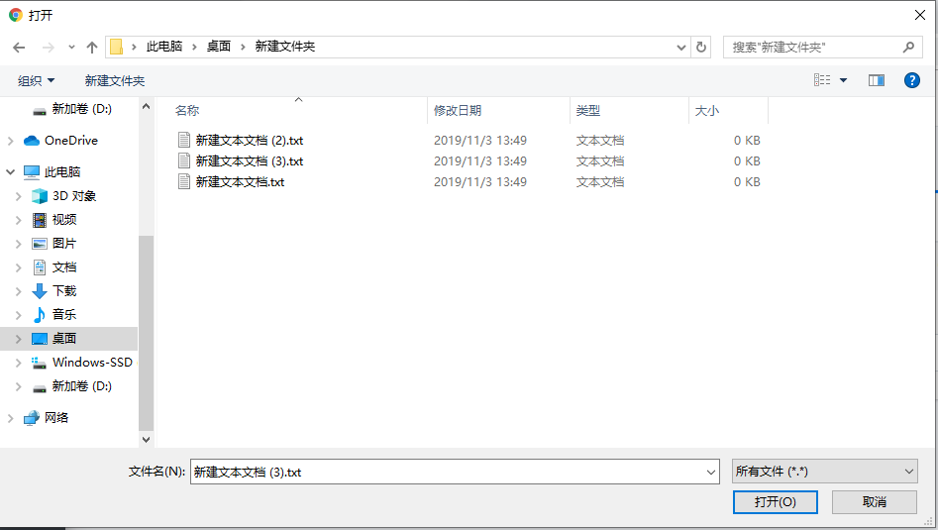

图 18 文件选择框



图 19 Upload

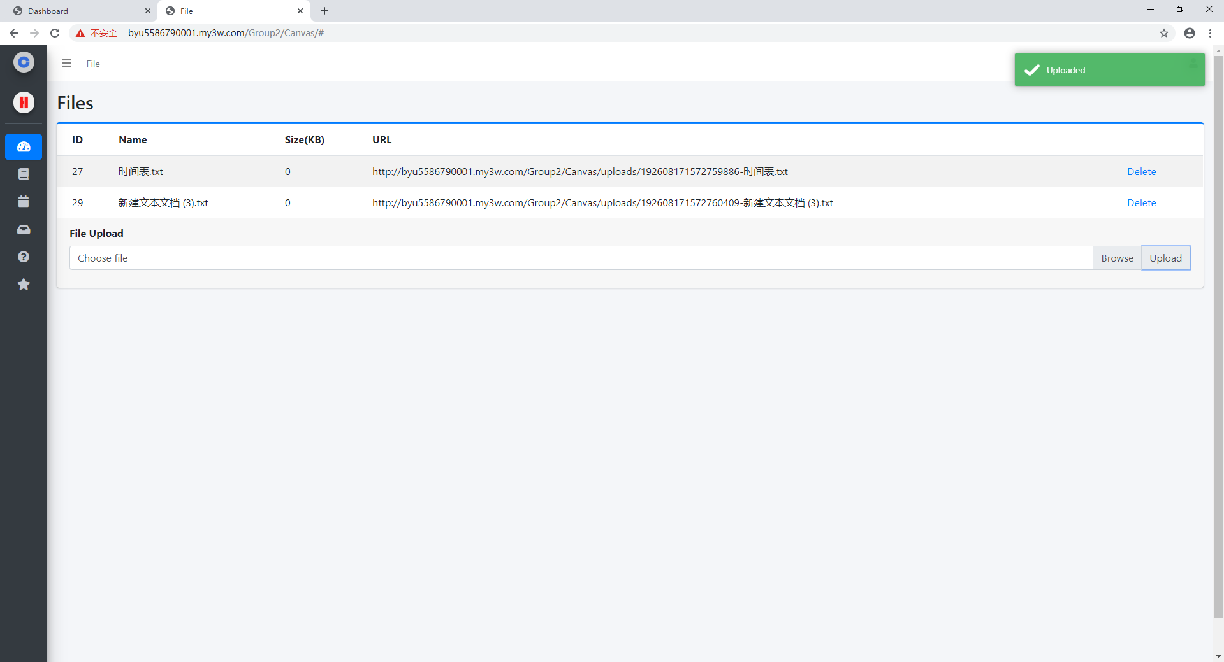

图 20 成功添加文件

如果想删除已上传的文件，只需在文件列表（图21）中找到对应文件后，点击Delete即可成功删除（图22）。



图 21 文件列表

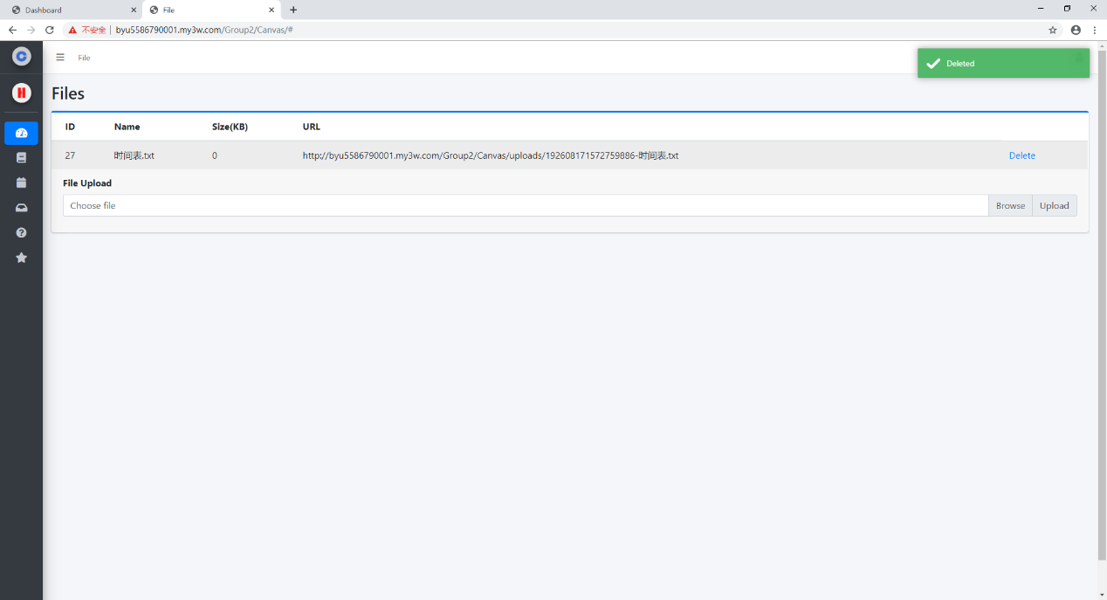

图 22 成功删除文件

#### Inbox功能

此处的Inbox功能与菜单栏中的Inbox功能相同，将会在3.5中详细说明。

#### Logout功能

Logout功能用于退出当前账号，退出后将返回登录界面。由于本系统将在用户本地保留Cookies，所以当用户不进行退出账号操作时，一定时间内下次访问系统将会直接登录上一次的账号。

## Dashboard

在菜单栏中点击Dashboard（图23）即可进入Dashboard界面（图24），就是我们登录时跳转到的主界面。Dashboard中分为课程部分和系统管理部分。



图 23 Dashboard

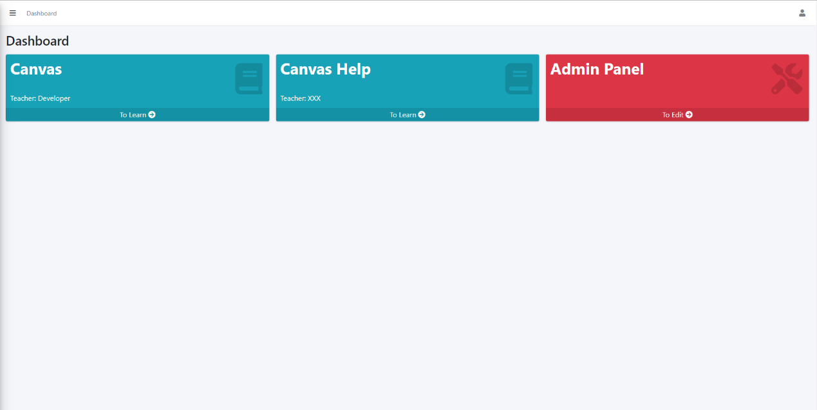

图 24 Dashboard界面

### 课程

其中两个课程如图25所示，如果想查看相应的课程，可以通过点击To Learn进入对应的课程的Home页面。



图 25 课程

### 系统管理

当以管理员身份登录时，会出现一个系统管理部分“Admin Panel”（图26），如果想利用管理员权限增加账号或者增删课程，可以点击To Edit进入系统管理界面（图27）。左右两部分的功能分别为导入用户和管理课程。

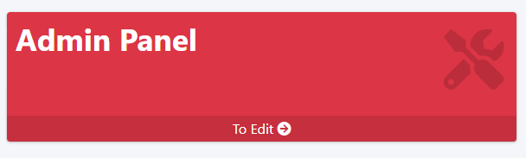

图 26 Admin Panel

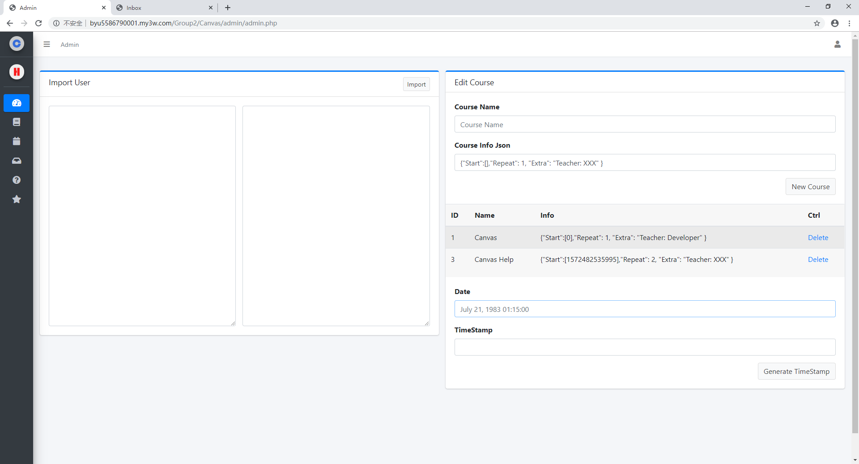

图 27 系统管理界面

#### 导入用户

希望导入用户时，需要在导入用户界面左侧输入框中输入用户信息，用户信息由四个字段组成，分别是id学号或者工号，nickname用户昵称，type用户身份，password密码。每个字段以空格分隔，当按顺序输入四个字段后，右侧会出现信息的预览，可以进一步确认输入信息的正确性，id字段需要唯一，否则将导入失败，用户身份分为三种类型：Admin，Teacher和Student，字段大小写敏感，身份字段填写错误将导入失败。

例如要加入两个学生，就按图28所示进行输入，确认信息后，点击Import（图29）进行导入即可。

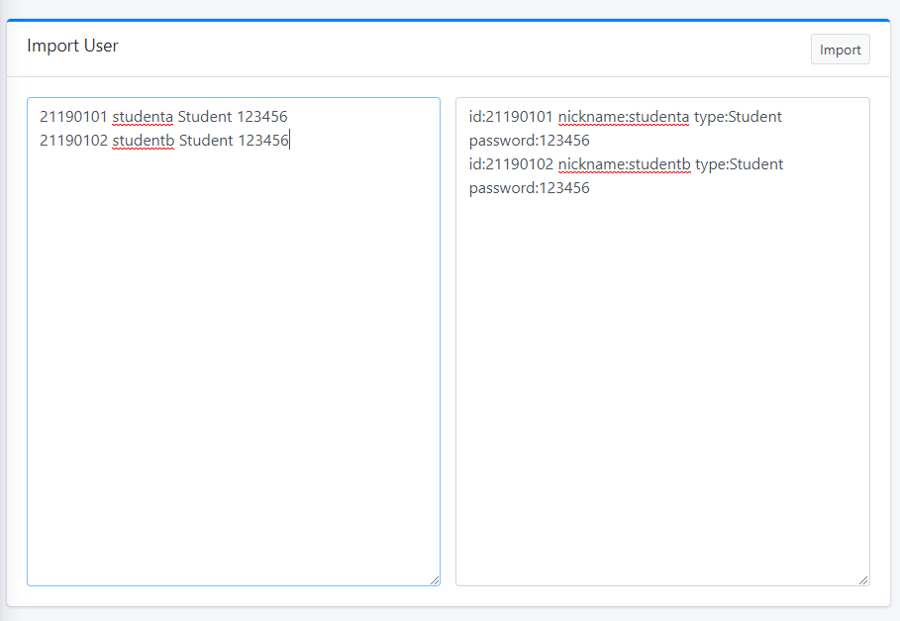

图 28 添加用户信息演示



图 29 Import

#### 管理课程

管理课程界面在系统管理界面的右侧，上半部分为创建新课程功能（图30），在Course Name处写入课程名称，Course Info Json处输入课程信息字段，格式为：

{"Start":[],"Repeat": 1, "Extra": "Teacher: XXX" }

其中”Start”:后的[]中填入时间戳，时间戳的具体计算方法如图31所示，表示课程第一周开始的日期，如果每周上多次课，可以用逗号分隔添加多个其实日期。”Repeat”:后的数字为课程重复几周，从课程开始的星期算起，持续几个星期。”Extra”:后可以输入额外字符串，例如写出教师等信息。在输入完成后，点击New Course添加课程。例子如图32所示。

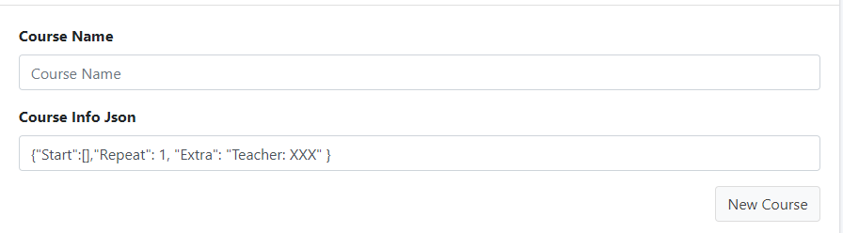

图 30 创建新课程界面

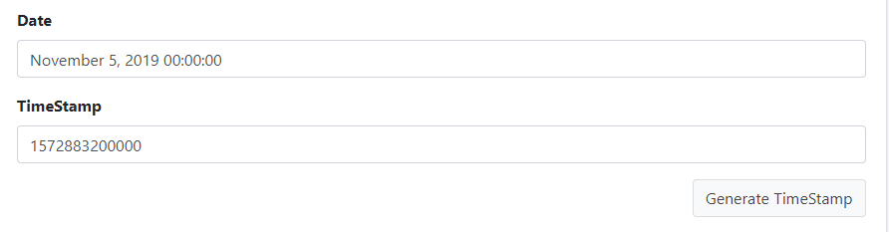

图 31 时间戳的具体计算方法

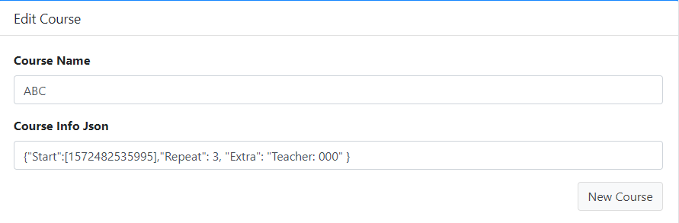

图 32 添加课程举例

下半部分为课程列表（图33），如果希望删除一门课程，可以在对应课程后方点击Delete，即可成功删除。

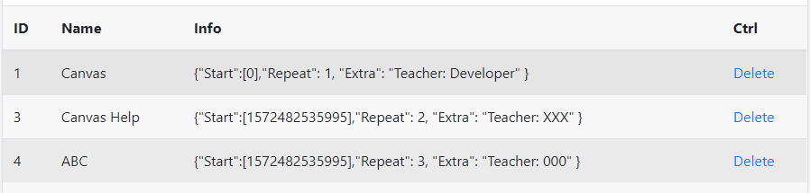

图 33 课程列表

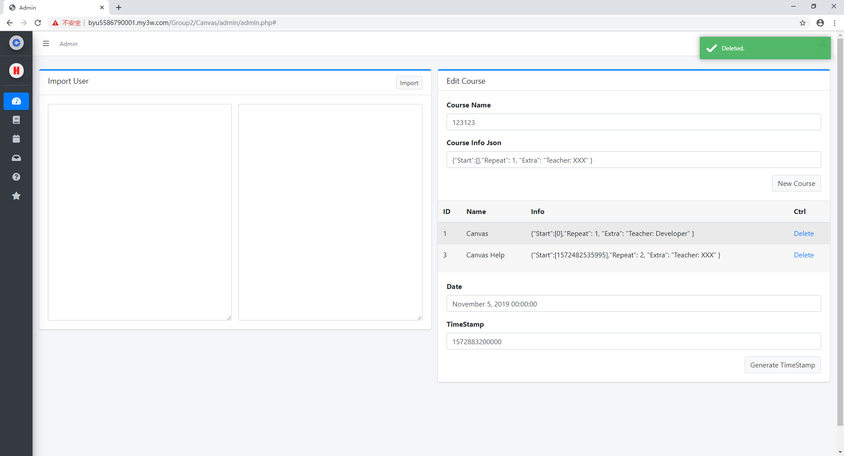

图 34 删除课程成功

## Course

Course（图35）为一个下拉菜单，点击Course后可以展开所有课程（图36）。点击其中的任意课程，将会进入对应课程的Home页面，与Dashboard点击To learn的效果相同。



图 35 Course

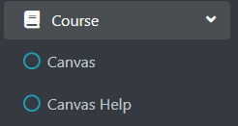

图 36 展开Course

进入Home页面后可以看到课程菜单栏（图37），菜单栏分为Home，Assignments，Syllabus，Modules，Disscussions和Grades。每部分的功能将分别在3.3.1-3.3.6中介绍。

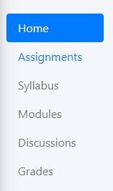

图 37 课程菜单栏

### Home

点击Home进入Home界面（图38），Home界面展示了课程的最新消息以及课程概述，可以查看文字信息或下载文件，该信息和文件由教师进行更改并上传。

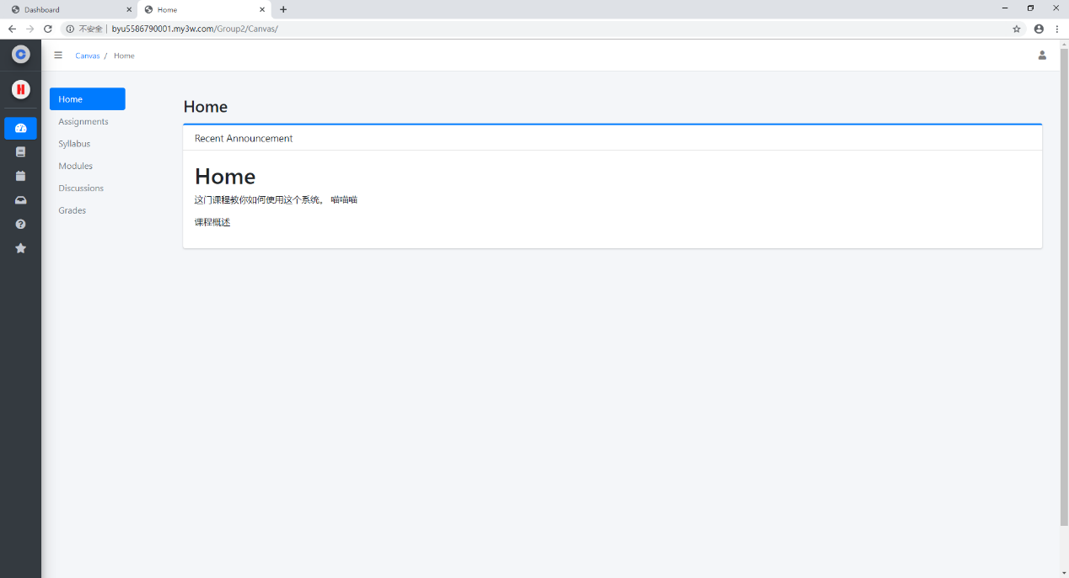

图 38 Home界面

### Assignments

点击Assignments进入Assignments界面（图39），Assignments界面列出了当前的作业，点击Go To Assignment进入作业，作业由教师进行布置。

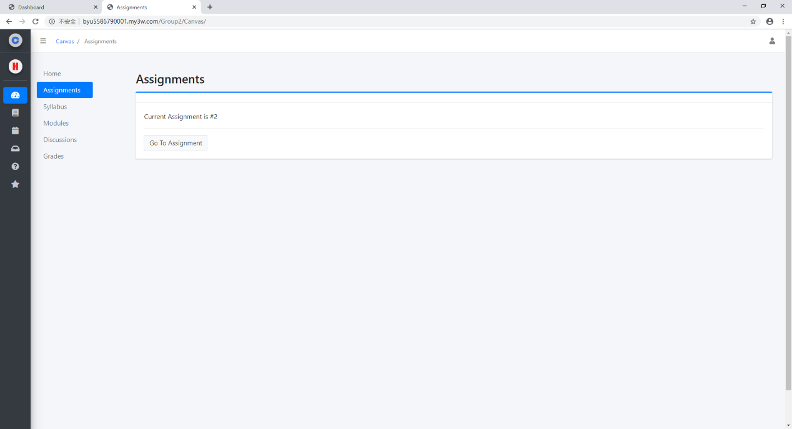

图 39 Assignments界面

进入作业后可以看到作业的题目（图40），由于账户是管理员账户，因此无法进行答题，显示Access Denied，只能查看试题。

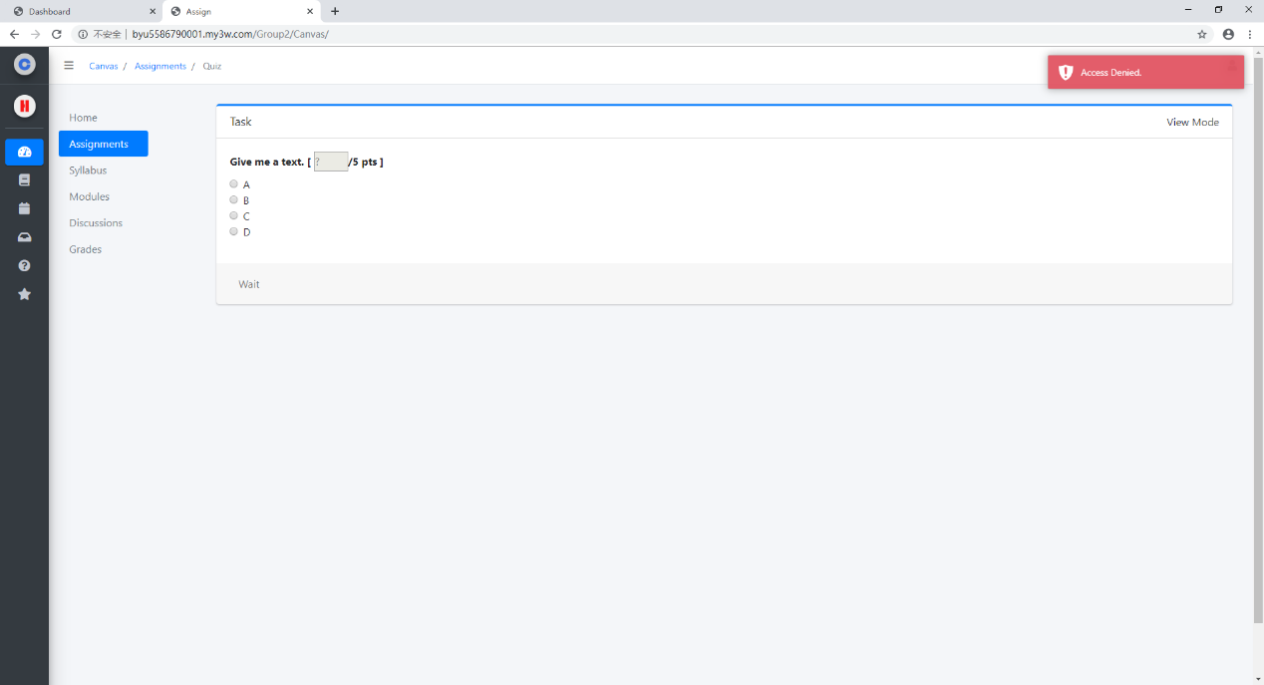

图 40 查看作业试题

### Syllabus

点击Syllabus进入Syllabus界面（图41），Syllabus界面有当前课程的课程大纲，可以查看文字信息或下载文件，该信息和文件由教师进行更改并上传。

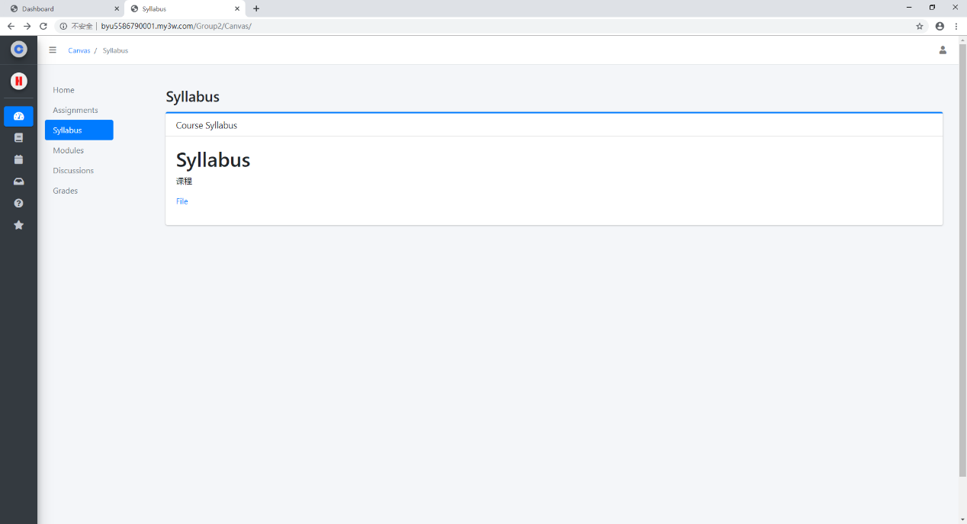

图 41 Syllabus界面

### Modules

点击Modules进入Modules界面（图42），Modules界面有当前课程的所有模块，模块由阅读（图43），考试（图44）和讨论（图45）组成，点击相应的模块可以查看其内容。

阅读模块可以查看文字信息或下载文件（图46），该信息和文件由教师进行更改并上传。

考试模块可以进入考试（图47），由于是管理员账户，因而不能参与考试，只能查看考试试题，显示Access Denied。

讨论模块可以进入一个讨论，关于讨论的具体内容将会在3.3.5中详细说明。

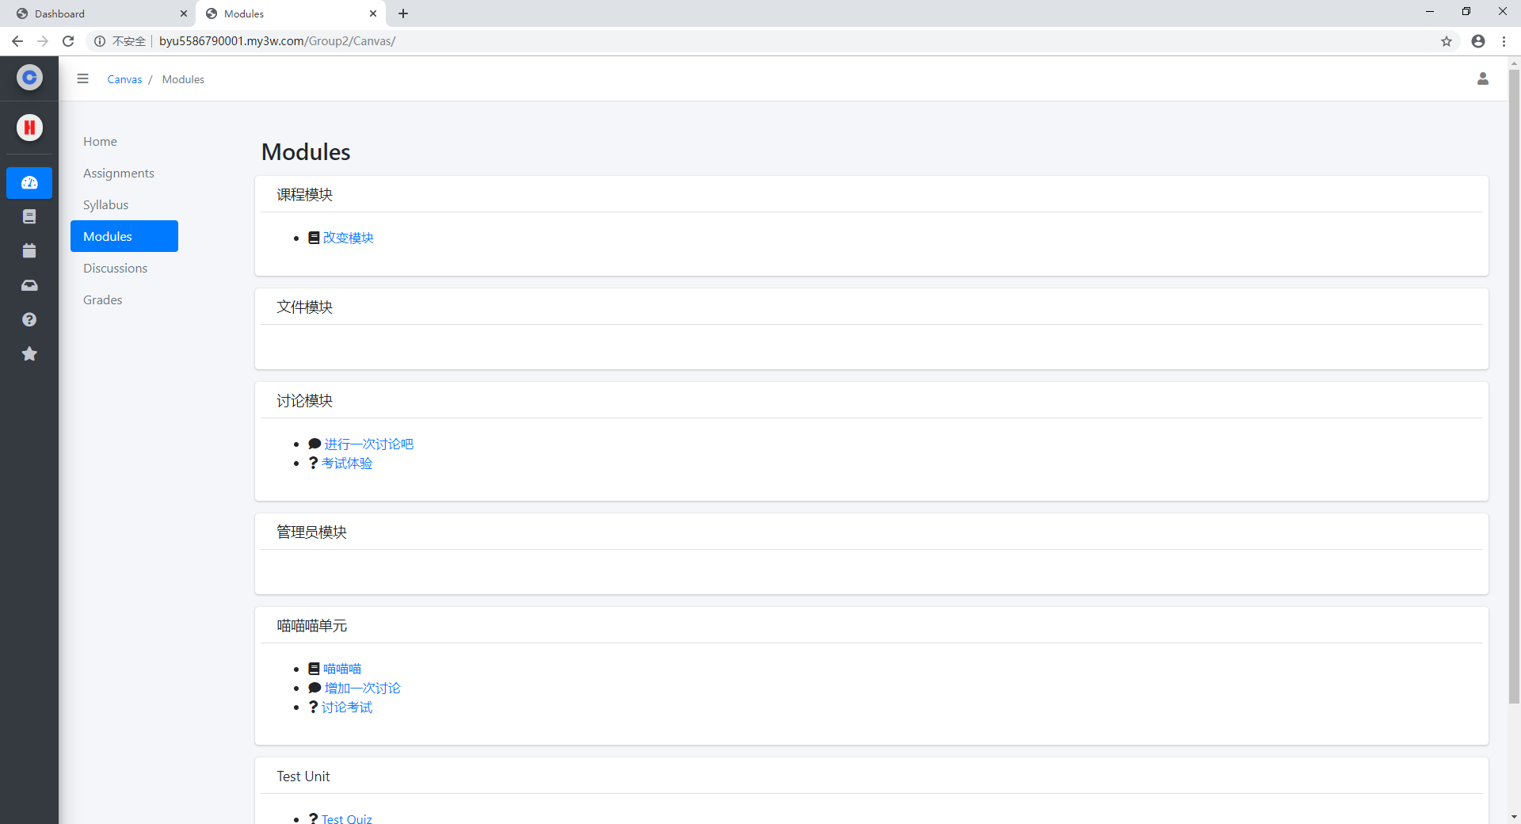

图 42 Modules界面



图 43 阅读模块



图 44 考试模块



图 45 讨论模块

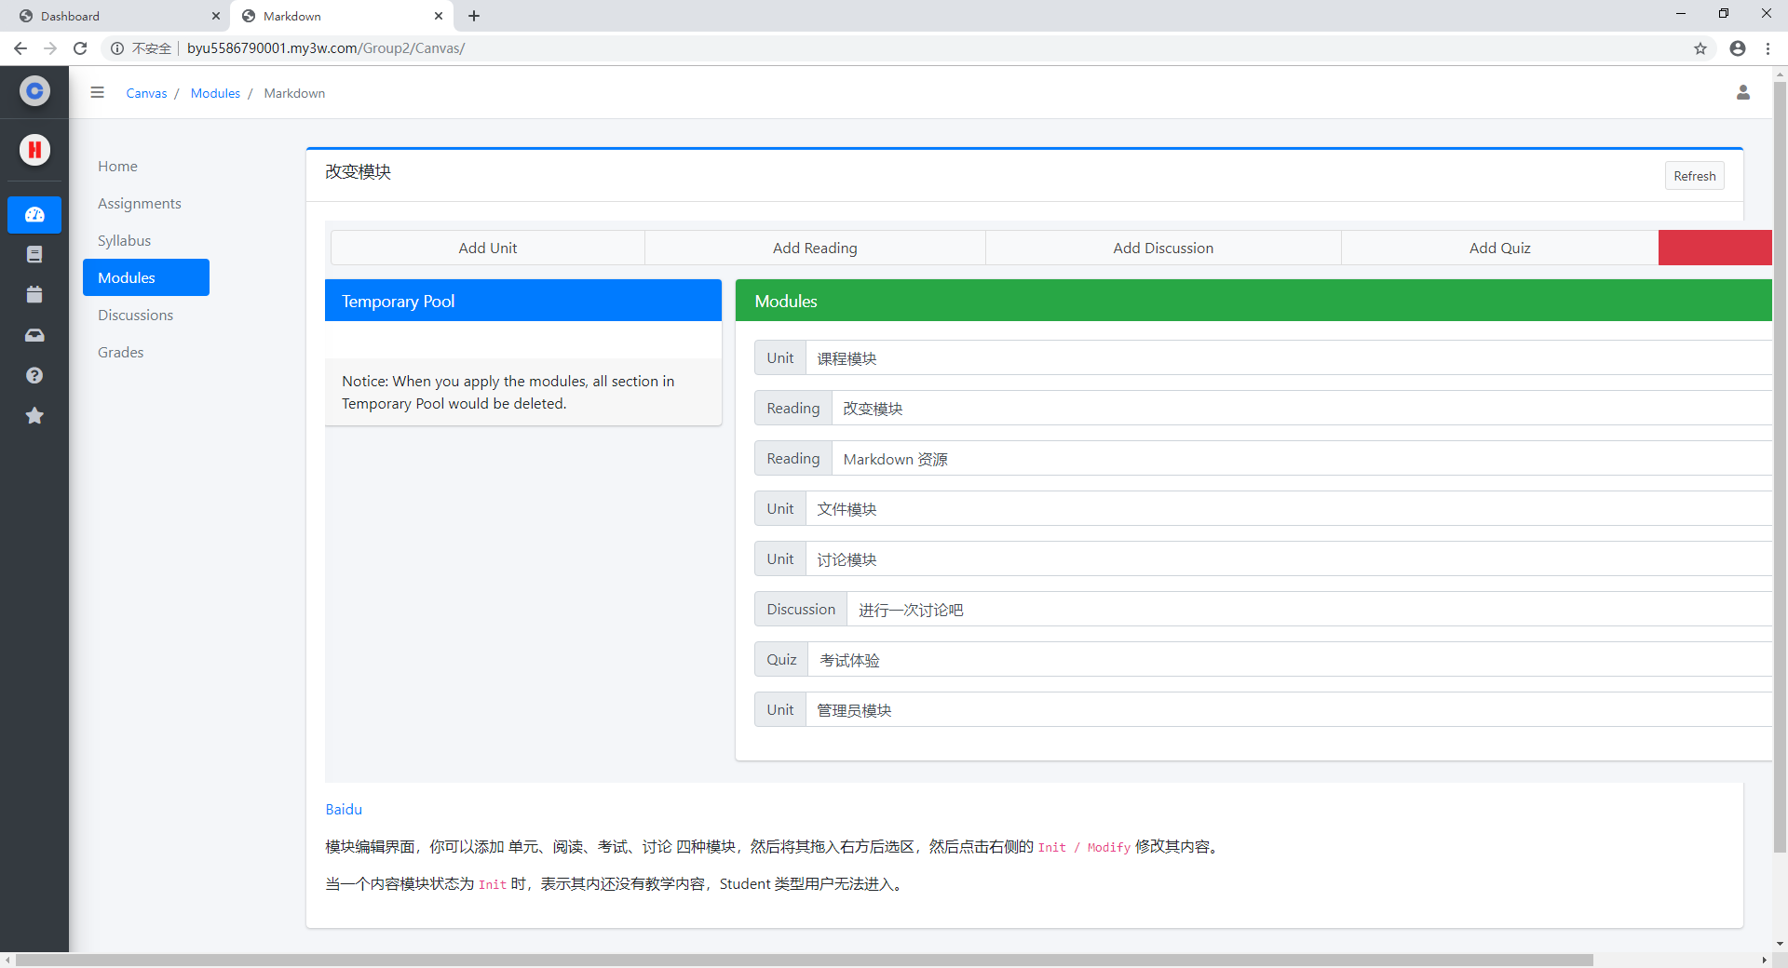

图 46 查看阅读模块

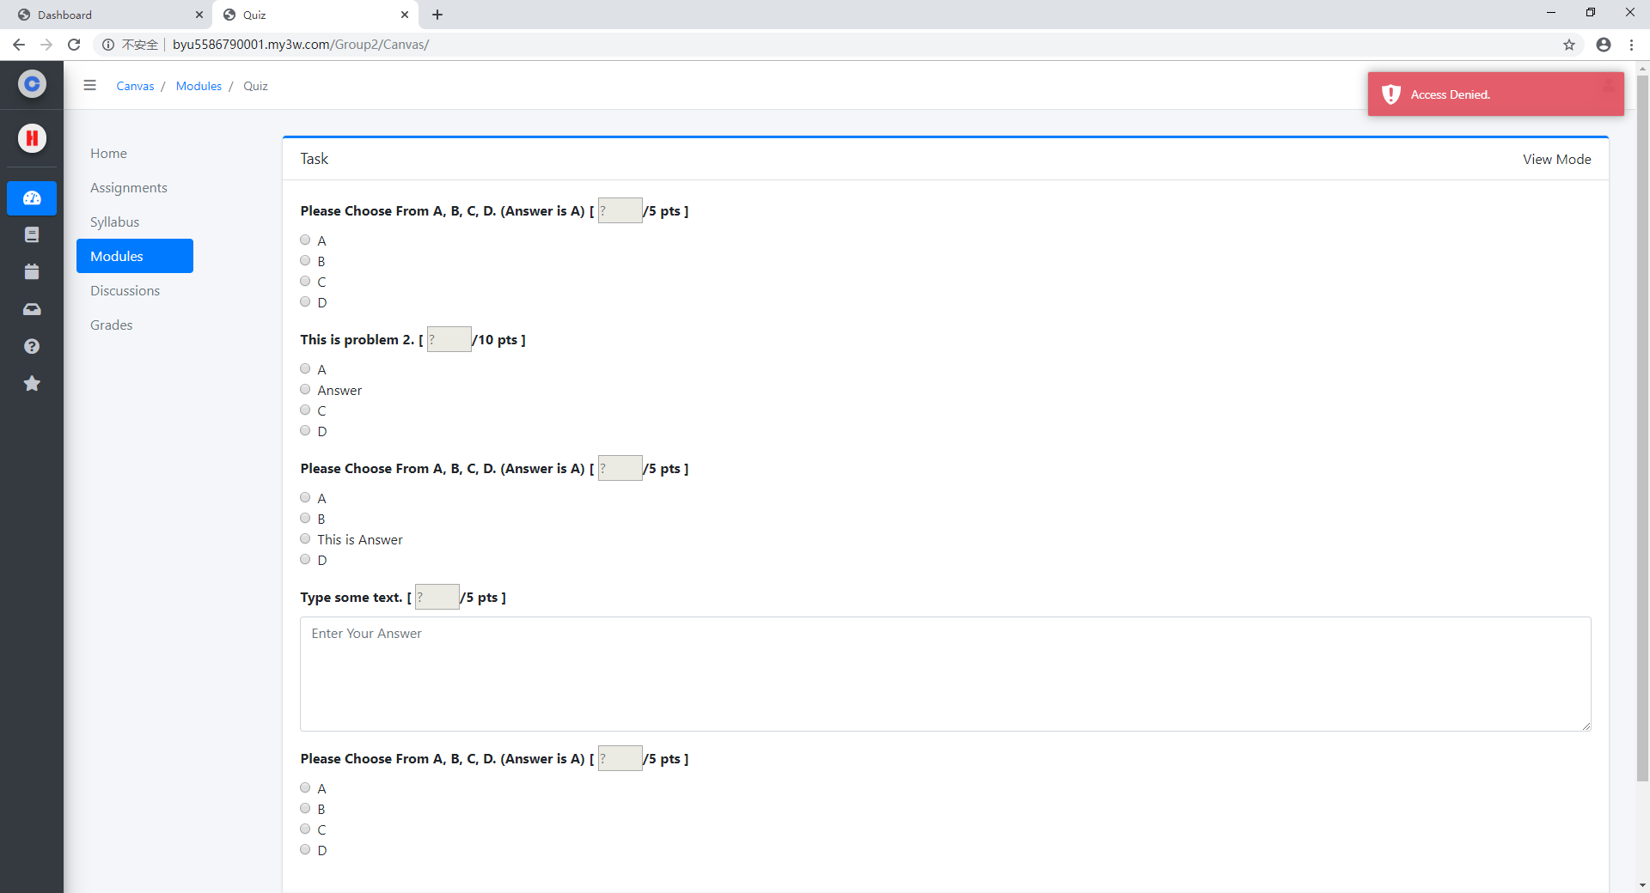

图 47 查看考试模块

### Discussions

点击Discussions进入Discussions界面（图48），Discussions界面中有讨论列表，可以点击某一个讨论打开，每一个讨论都表明来自哪个单元。点击进入一个讨论之后，显示讨论界面（图49）。

可以在输入信息栏中输入想要回复的信息（图50）。

Clear可以清空输入框，Send可以将输入框中的评论发布（图51）。

也可以对于某一条评论点击Reply进行针对性回复（图52）。

删除一条评论只需要点击对应评论后方的Delete（图53）。

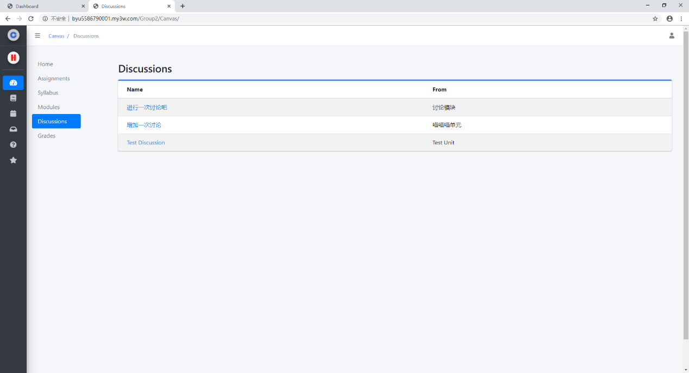

图 48 Discussions界面

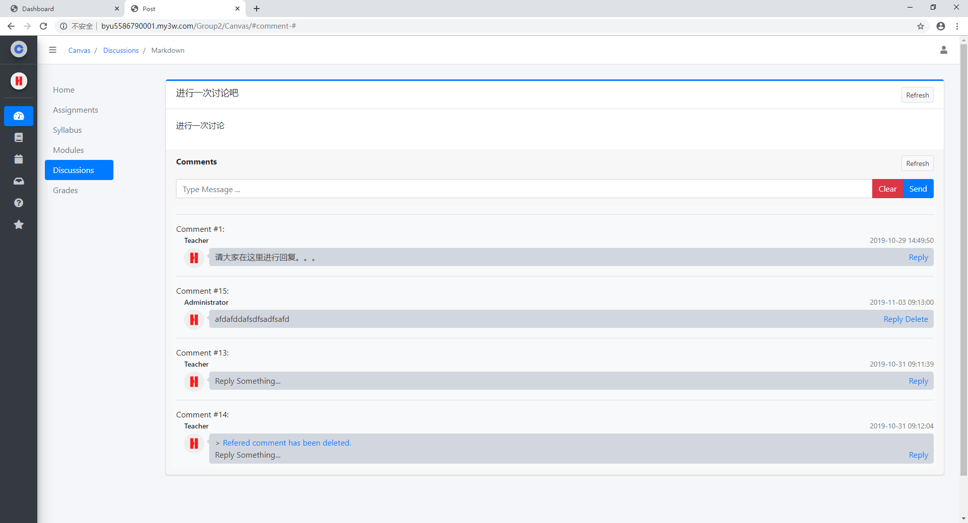

图 49 讨论界面



图 50 输入评论

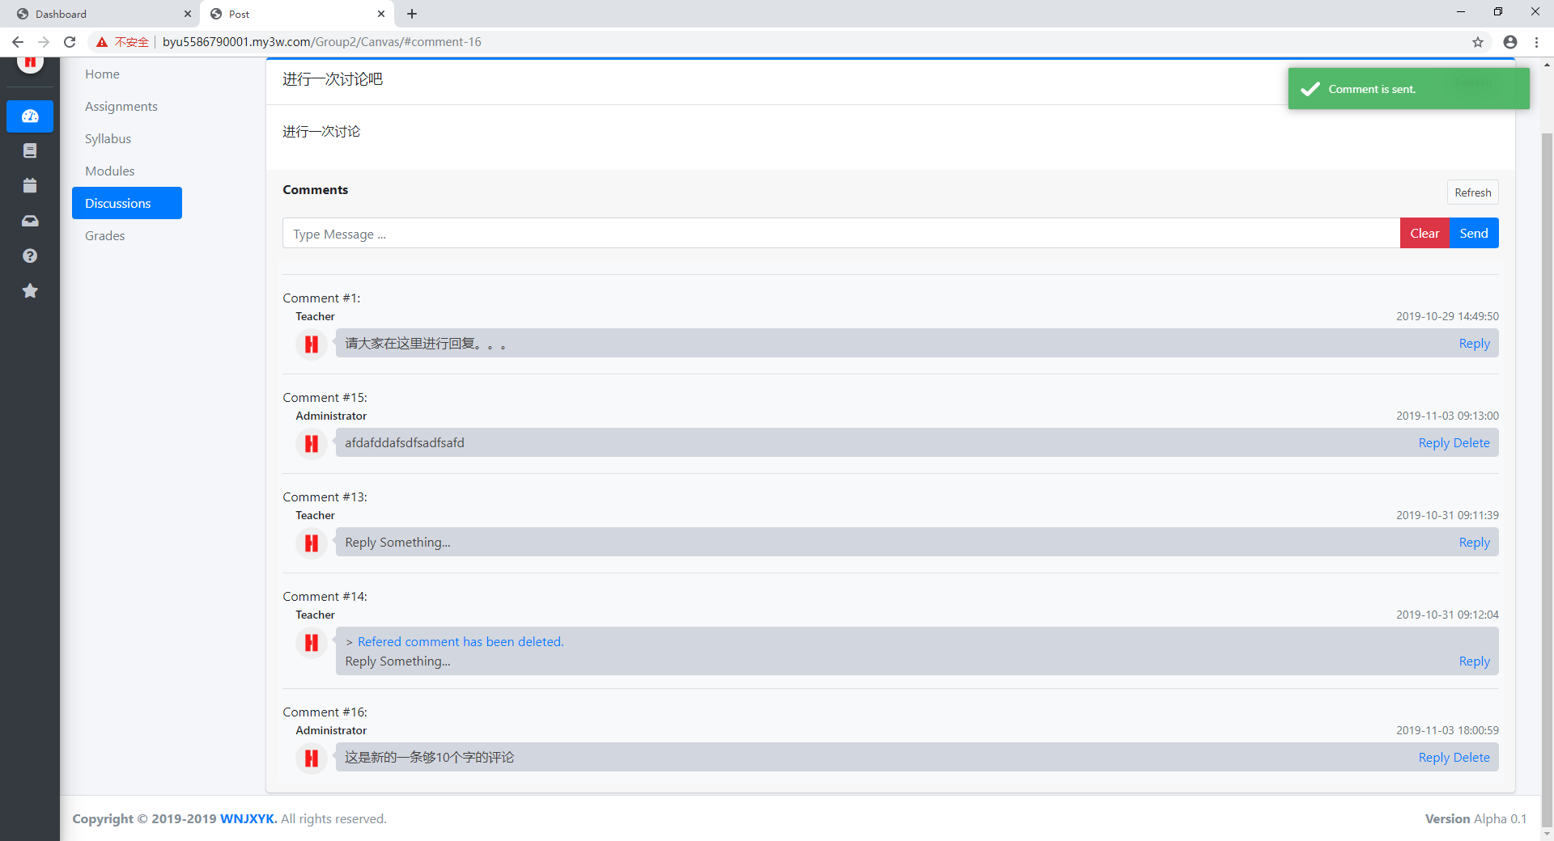

图 51 评论成功



图 52 回复一条评论

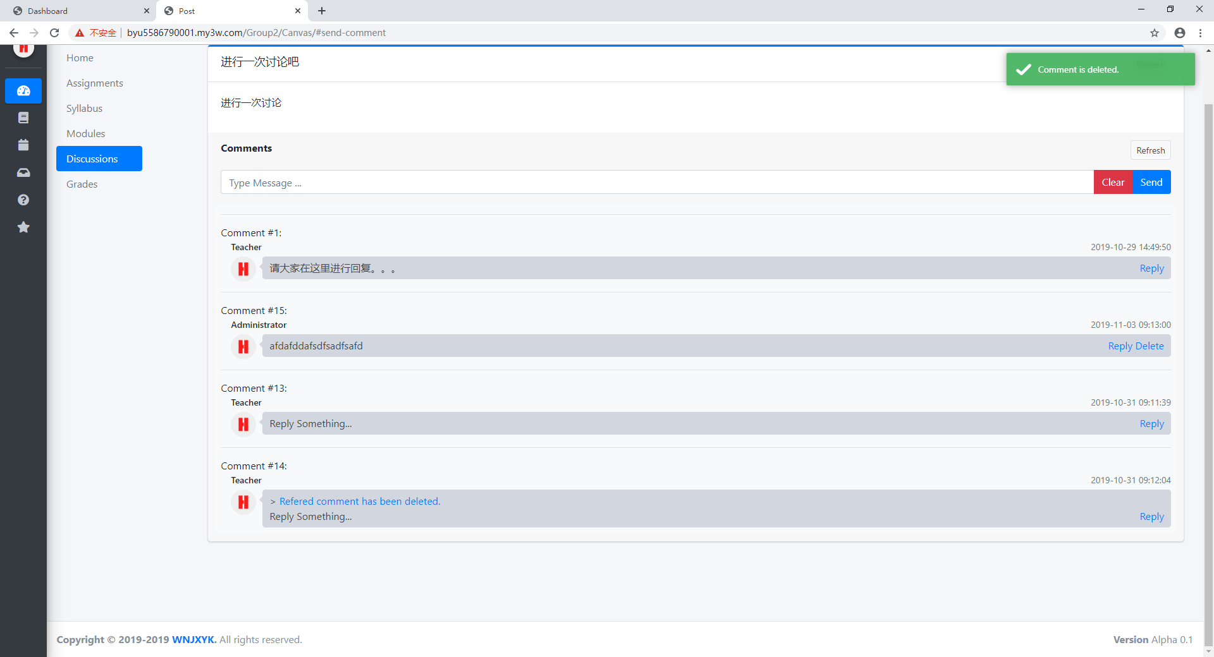

图 53 删除评论成功

### Grades

点击Grades进入Grades界面，Grades界面用于展示学生考试成绩，由于当前为管理员账号，因此无法看到任何一条成绩信息。

## Calendar

点击Calendar（图54）可以进入Calendar界面（图55），教学日历上显示了所有课程上课的日子。



图 54 Calendar

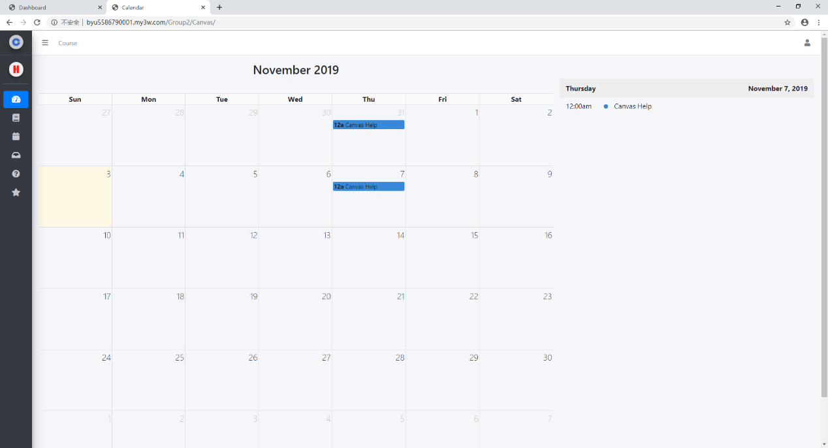

图 55 Calendar界面

## Inbox

点击Inbox（图56）可以进入Inbox界面（图57），可以用来查看、发送和回复站内信。



图 56 Inbox

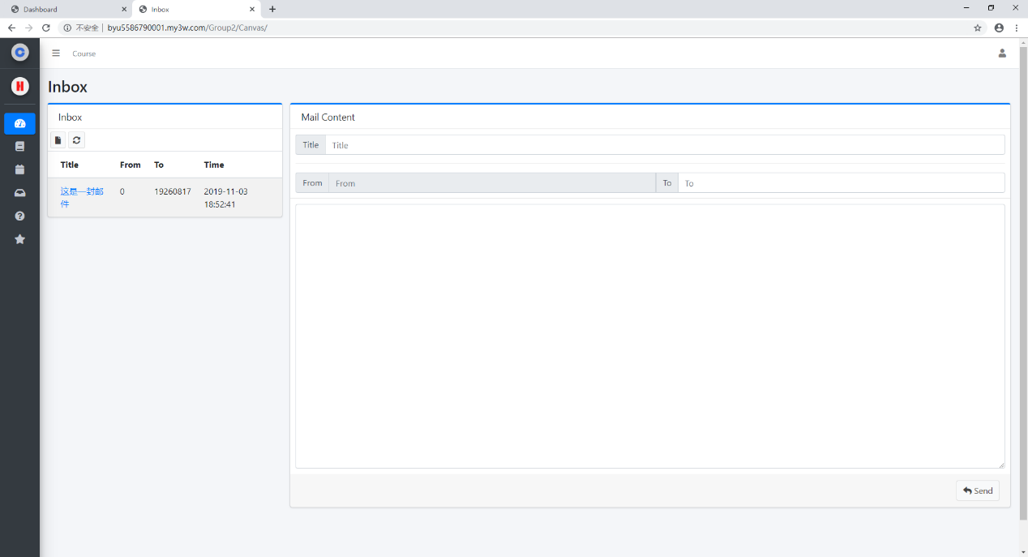

图 57 Inbox界面

### 查看邮件

Inbox界面左侧为邮件列表（图58），点击邮件列表中的邮件可以查看邮件。

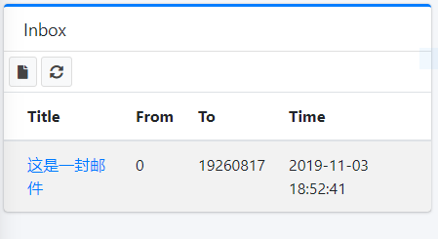

图 58 邮件列表

### 发送邮件

Inbox界面右侧为邮件编辑区（图59），在Title区域填入主题，在To中填入收件人ID，在邮件正文中写入正文，编辑完成后，点击Send进行发送。

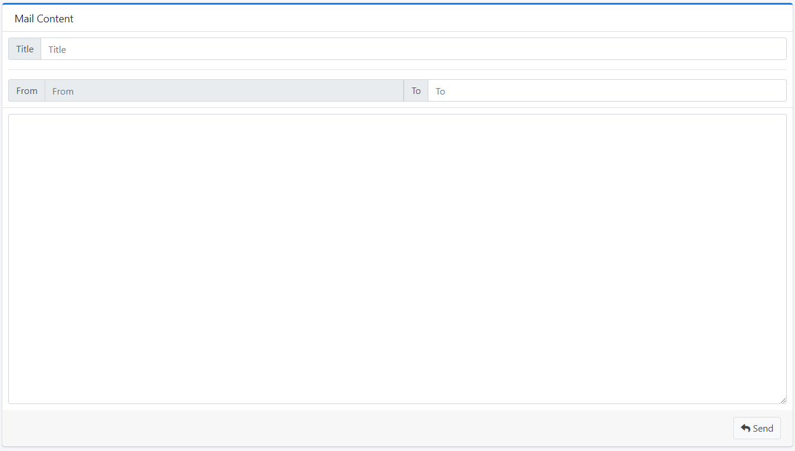

图 59 邮件编辑区

### 回复邮件

在查看一封邮件（图60）的时候可以通过点击Reply直接对发件人进行回复。将会自动将收件人信息填入其中。

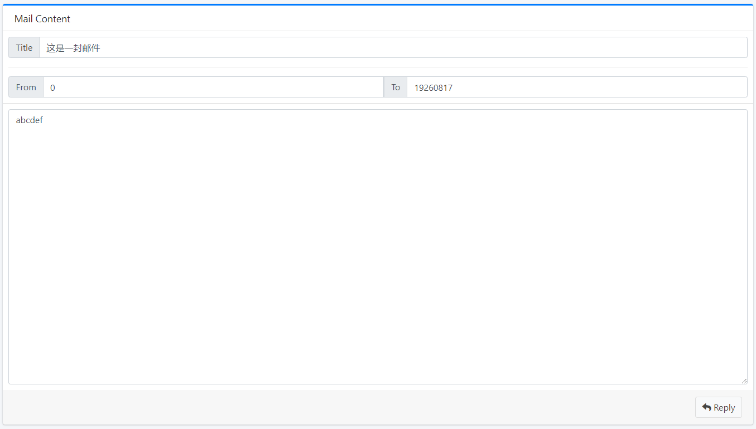

图 60 查看并回复一封邮件

## Help

点击Help（图61）可以进入跳转到制作团队的Github上。Github有整个系统的开源代码以及开发过程中所有的文档和手册。



图 61 Help

## Contact

点击Contact（图62）可以直接发送E-mail给开发者。



图 62 Contact

# 教师手册

## 主界面

通过教师账号登陆后，将显示主界面（图63）。

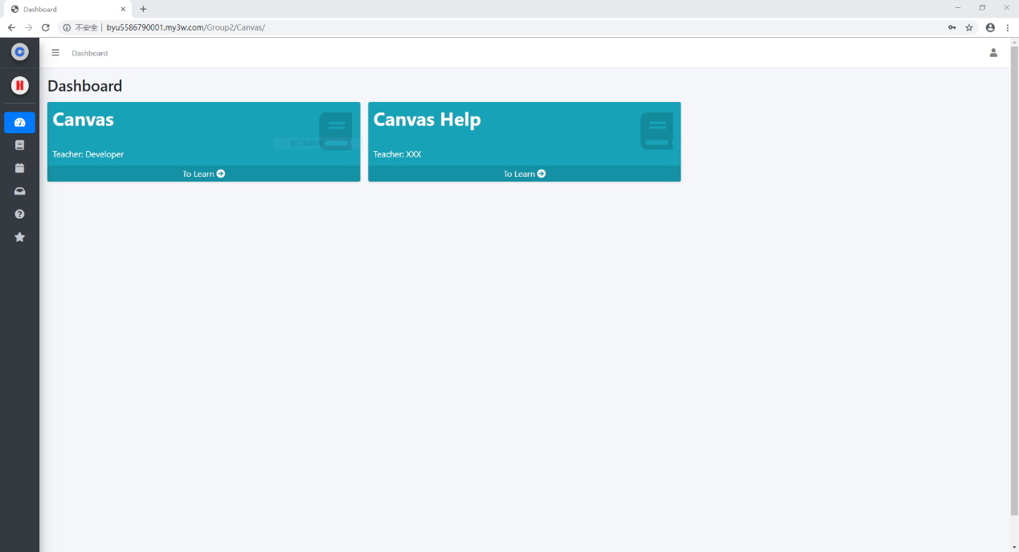

图 63 教师主界面

将光标移动到界面左侧，可以呼出左侧菜单栏。其效果如图64呼出菜单前和图65呼出菜单后所示。

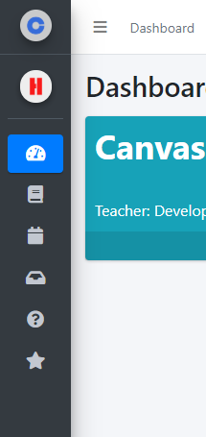

图 64 通过光标移动呼出菜单栏前

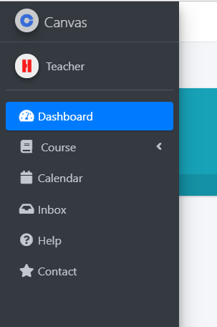

图 65 通过光标移动呼出菜单栏后

也可以通过点击菜单键（图66）呼出菜单栏，效果如图67所示。



图 66 菜单键

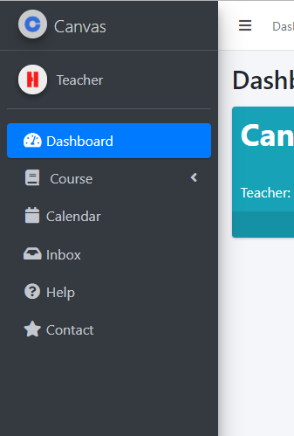

图 67 通过点击菜单键呼出菜单栏

账号栏在主界面的右上角位置，通过点击账号栏图标（图68）可以打开账号栏（图69）。



图 68 账号栏图标

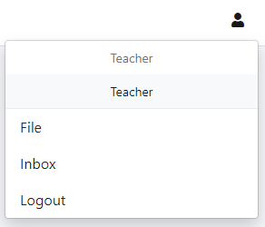

图 69 账号栏

版权信息和版本信息在主界面的正下方，如图70所示。



图 70 版权及版本信息

### 菜单栏功能

菜单栏内分为两个部分，用户部分（图71）和功能部分（图72），用户部分显示当前用户的名称，功能部分分为Dashboard，Course，Calendar，Inbox，Help，Contact。具体功能和使用方法将会在4.2-4.7中说明。

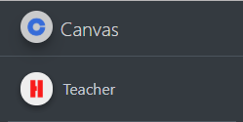

图 71 用户部分

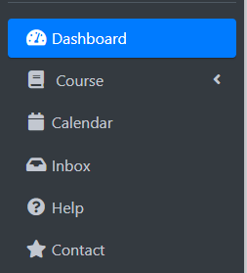

图 72 功能部分

### 账号栏功能

账号栏由用户部分（图73）和功能部分（图74）组成，用户部分显示了用户身份和用户名称，功能部分有三种功能，File，Inbox和Logout。

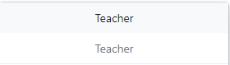

图 73 用户部分

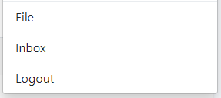

图 74 功能部分

#### File功能

File功能是用于上传文件使用的，通过点击File进入上传文件页面（图75）。点击Choose file或Browse（图76），可进入文件选择框（图77），选择好想要上传的文件后，点击打开，之后在页面上点击Upload（图78），即可成功将文件上传（图79）。

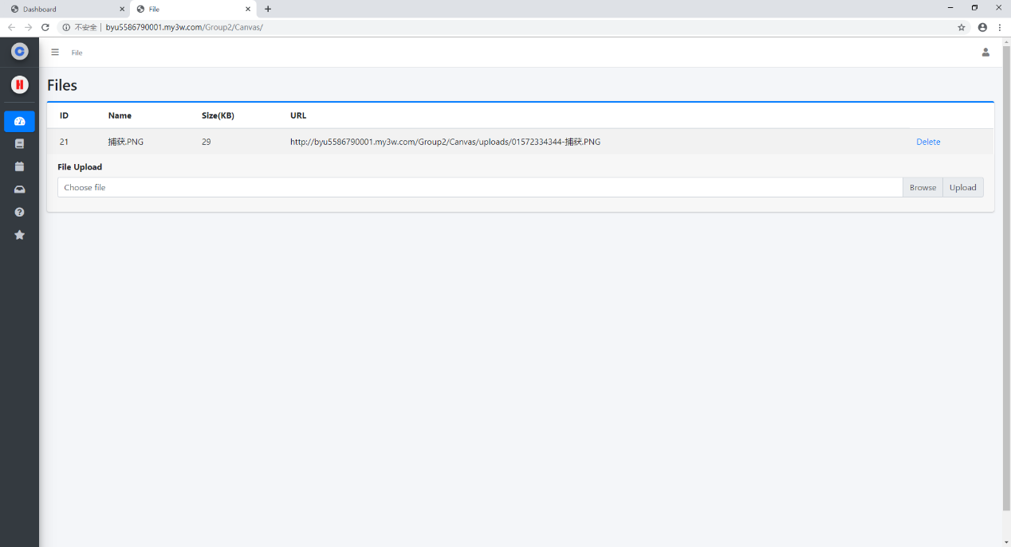

图 75 上传文件页面



图 76 Choose file 和 Browse



图 77 文件选取框



图 78 Upload

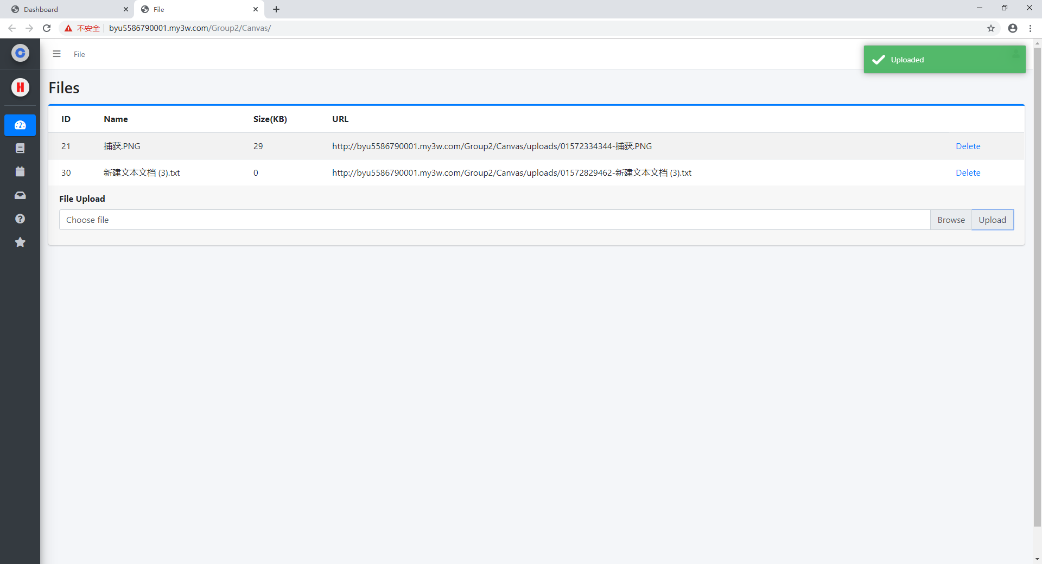

图 79 成功添加文件

如果想删除已上传的文件，只需在文件列表（图80）中找到对应文件后，点击Delete即可成功删除（图81）。



图 80 文件列表

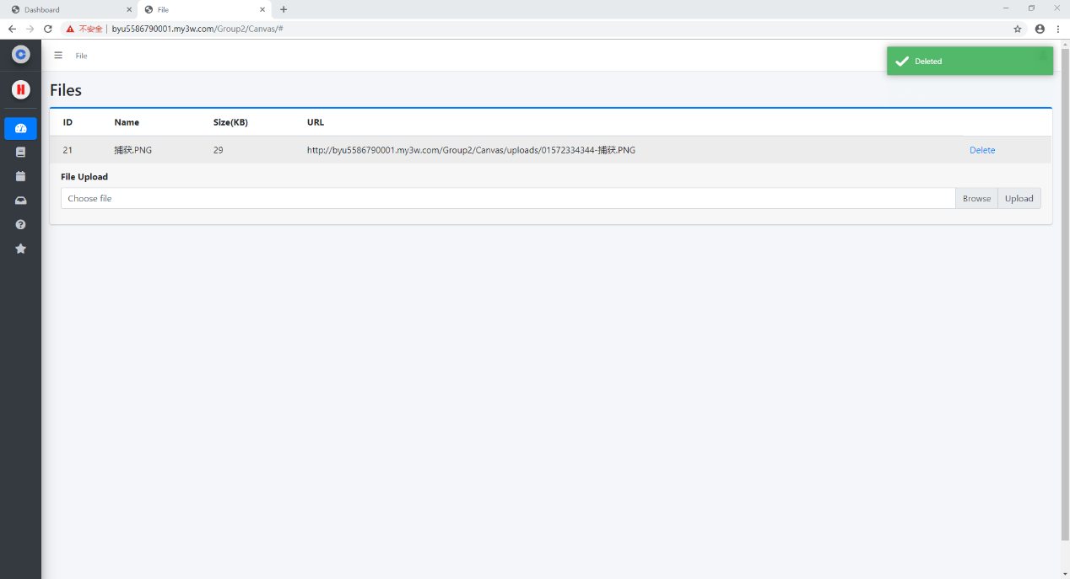

图 81 成功删除文件

#### Inbox功能

此处的Inbox功能与菜单栏中的Inbox功能相同，将会在3.5中详细说明。

#### Logout功能

Logout功能用于退出当前账号，退出后将返回登录界面。由于本系统将在用户本地保留Cookies，所以当用户不进行退出账号操作时，一定时间内下次访问系统将会直接登录上一次的账号。

## Dashboard

在菜单栏中点击Dashboard（图82）即可进入Dashboard界面（图83），就是我们登录时跳转到的主界面。Dashboard中列出了当前所有的课程。



图 82 Dashboard

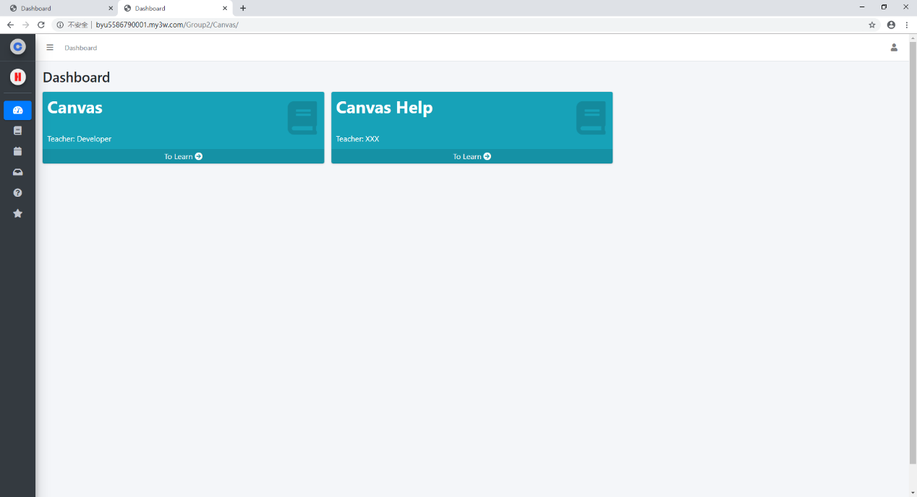

图 83 Dashboard界面

其中两个课程如图84所示，如果想查看相应的课程，可以通过点击To Learn进入对应的课程的Home页面。



图 84 课程

## Course

Course（图85）为一个下拉菜单，点击Course后可以展开所有课程（图86）。点击其中的任意课程，将会进入对应课程的Home页面，与Dashboard点击To learn的效果相同。



图 85 Course



图 86 展开Course

进入Home页面后可以看到课程菜单栏（图87），菜单栏分为Home，Assignments，Syllabus，Modules，Disscussions和Grades。每部分的功能将分别在4.3.1-4.3.6中介绍。



图 87 课程菜单栏

### Home

点击Home进入Home界面（图88），Home界面展示了课程的最新消息以及课程概述，可以查看文字信息或下载文件，该信息和文件由教师进行更改并上传。

教师想修改Home界面内容时，需点击Edit，进入编辑界面（图89）。

在左侧按语法输入相应的字段，可以在右侧显示预览，编辑完成后，点击Save即可保存修改。

**基本语法：**

如需写入文字，则只需在编辑框内输入相应文字。

如需改变文字大小，只需调整文字前#符号的数量。

如需插入文件，则在File功能中上传文件，之后复制文件的URL，配合字段 [filename](URL) 使用。

如需插入图片则需在File功能中上传图片，之后复制图片的URL，配合字段 ![picname](URL) 使用。

编辑例子见图90。

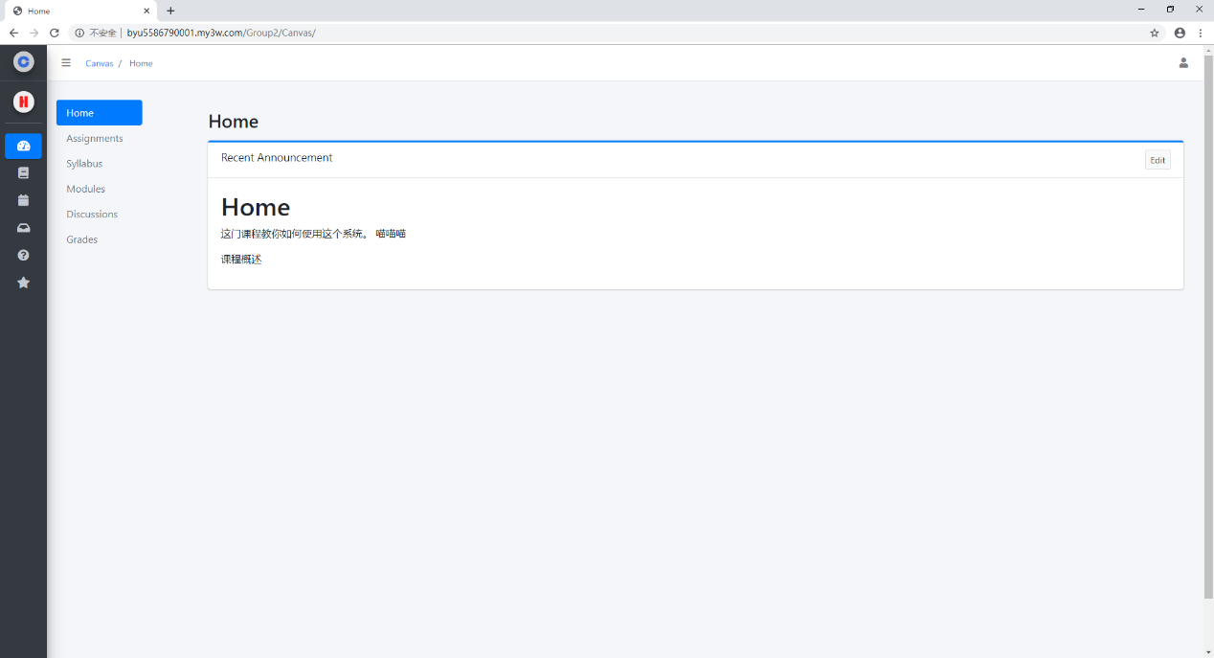

图 88 Home界面

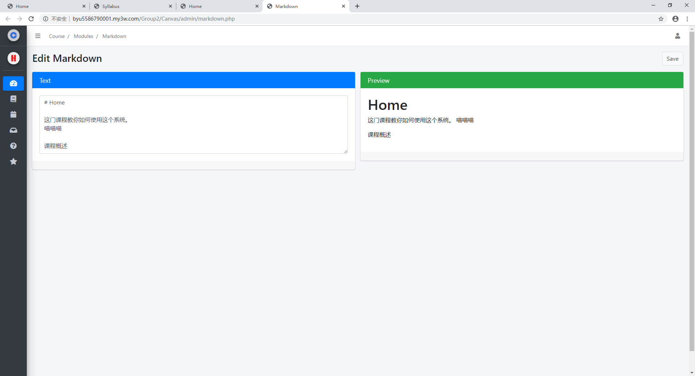

图 89 编辑Home界面

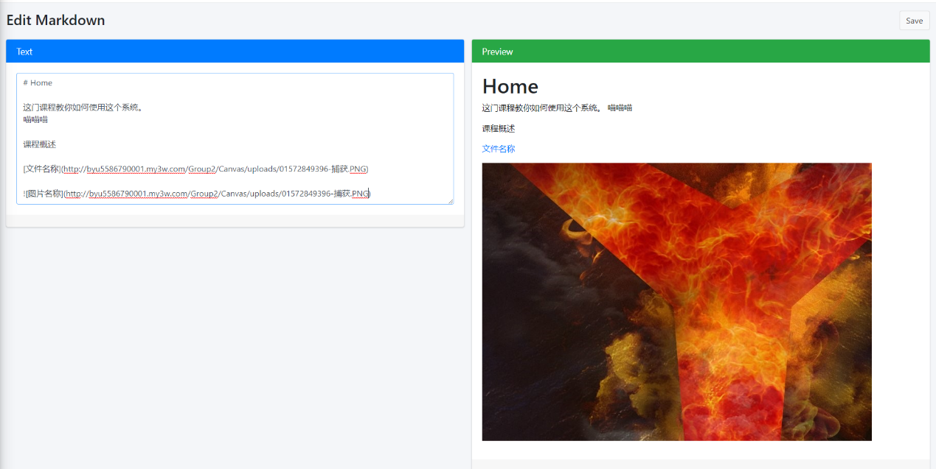

图 90 编辑例子

### Assignments

点击Assignments进入Assignments界面（图91），Assignments界面列出了当前的作业，作业由教师进行布置。教师在使用时有三种功能，分别是批改作业，新建作业，编辑作业。将会在4.3.2.1-4.3.2.3中说明相应功能。

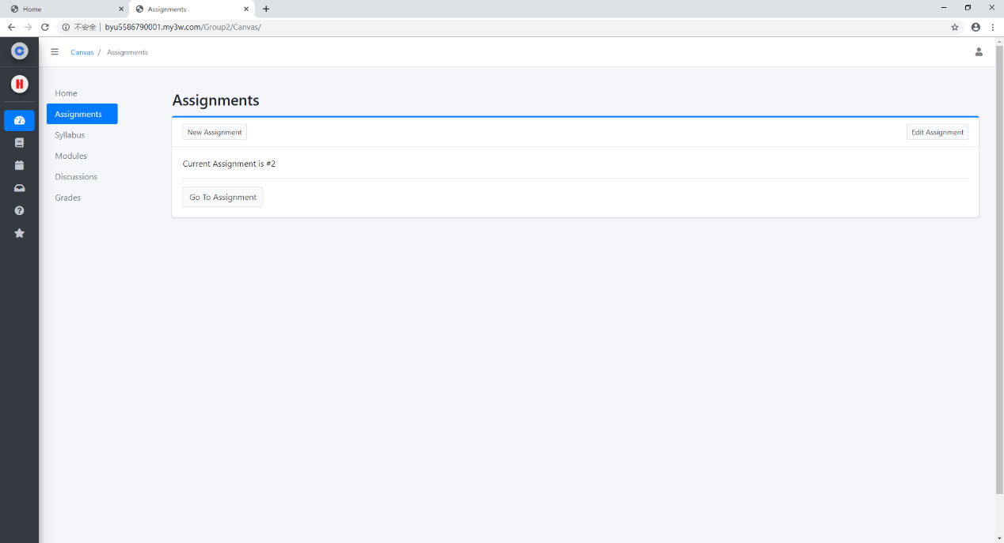

图 91 Assignments界面

#### 批改作业

点击Go To Assignment进入作业（图92），可以查看当前已经上交作业但尚未进行批改的学生记录，同时可以查看题目。选择题将被系统自动判分，文字题和提交文件题需要教师进行手动批改，批改作业与批改考试功能基本相似，具体操作请见4.3.4Modules中批改考试部分。

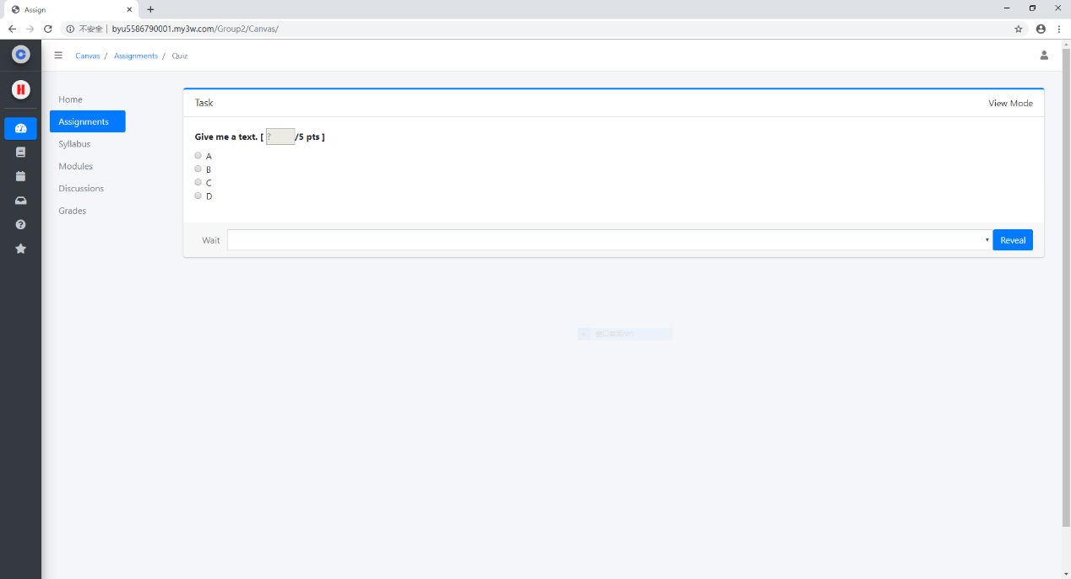

图 92 查看作业界面

#### 新建作业

点击New Assignment可以进入添加作业界面（图93），可以新建一个作业，同一时间只能存在一个作业，新建作业后可以直接添加作业题目，也可以不添加，点击Apply即可保存此作业。由于添加作业题目与编辑考试题目基本相似，具体操作请见4.3.4Modules中编辑考试部分。

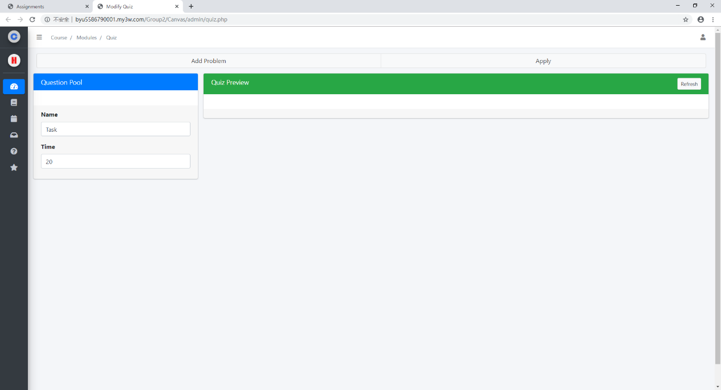

图 93 添加作业界面

#### 编辑作业

点击Edit Assignment可以进入编辑作业界面（图94），可以编辑作业，编辑的作业为当前作业。由于编辑作业功能与编辑考试功能基本相似，具体操作请见4.3.4Modules中编辑考试部分。

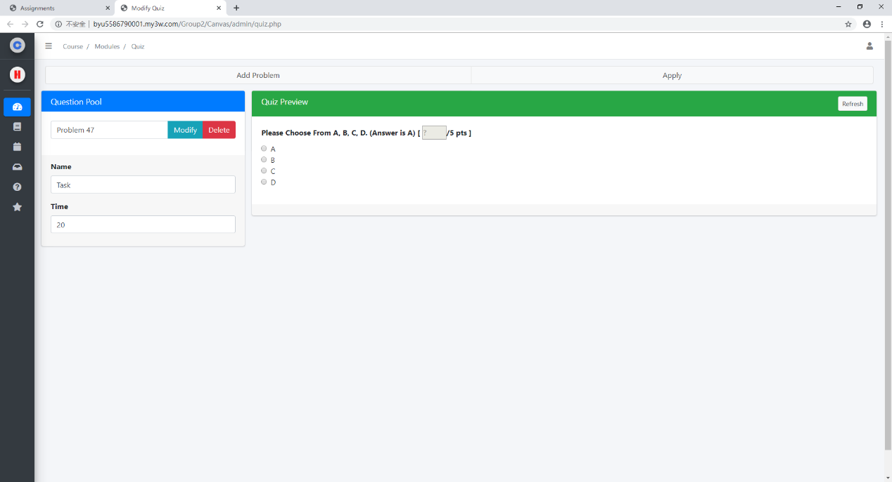

图 94 编辑作业界面

### Syllabus

点击Syllabus进入Syllabus界面（图95），Syllabus界面有当前课程的课程大纲，可以查看文字信息或下载文件，该信息和文件由教师进行更改并上传。教师可点击Edit进入Syllabus编辑界面（图96），编辑方式详见4.3.1中编辑Home界面。

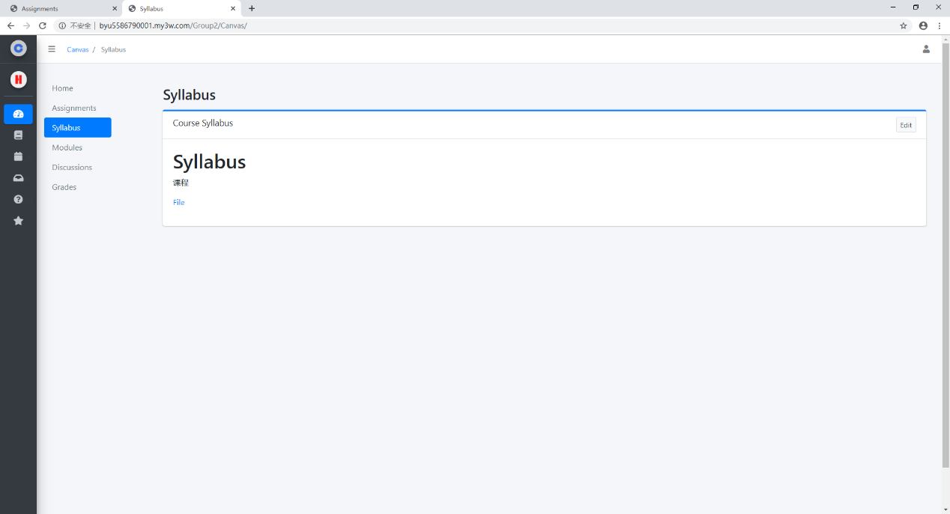

图 95 Syllabus界面

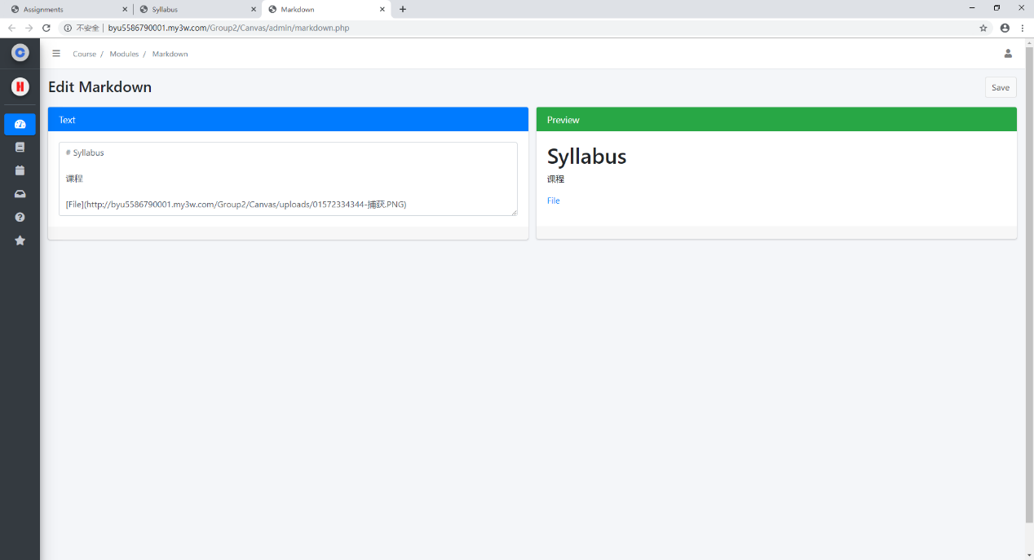

图 96 Syllabus编辑界面

### Modules

点击Modules进入Modules界面（图97），Modules界面有当前课程的所有模块，模块由阅读（图98），考试（图99）和讨论（图100）组成，点击相应的模块可以查看其内容。

阅读模块可以查看文字信息或下载文件（图101），该信息和文件由教师进行更改并上传。

考试模块可以进入批改考试界面。

讨论模块可以进入一个讨论，关于讨论的具体内容将会在4.3.5中详细说明。

教师账户登录时，可以编辑模块，批改考试，具体内容将会在4.3.4.1-4.3.4.2中详细说明。

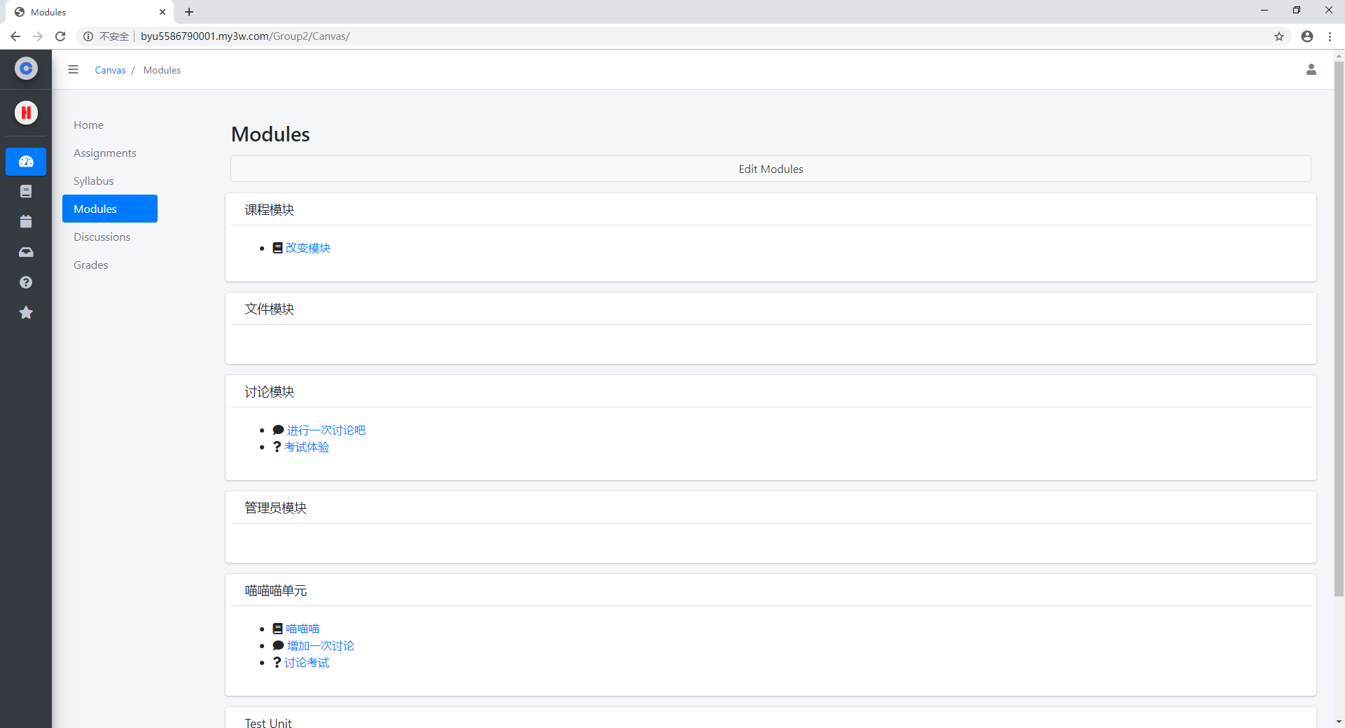

图 97 Modules界面



图 98 阅读模块



图 99 考试模块



图 100 讨论模块

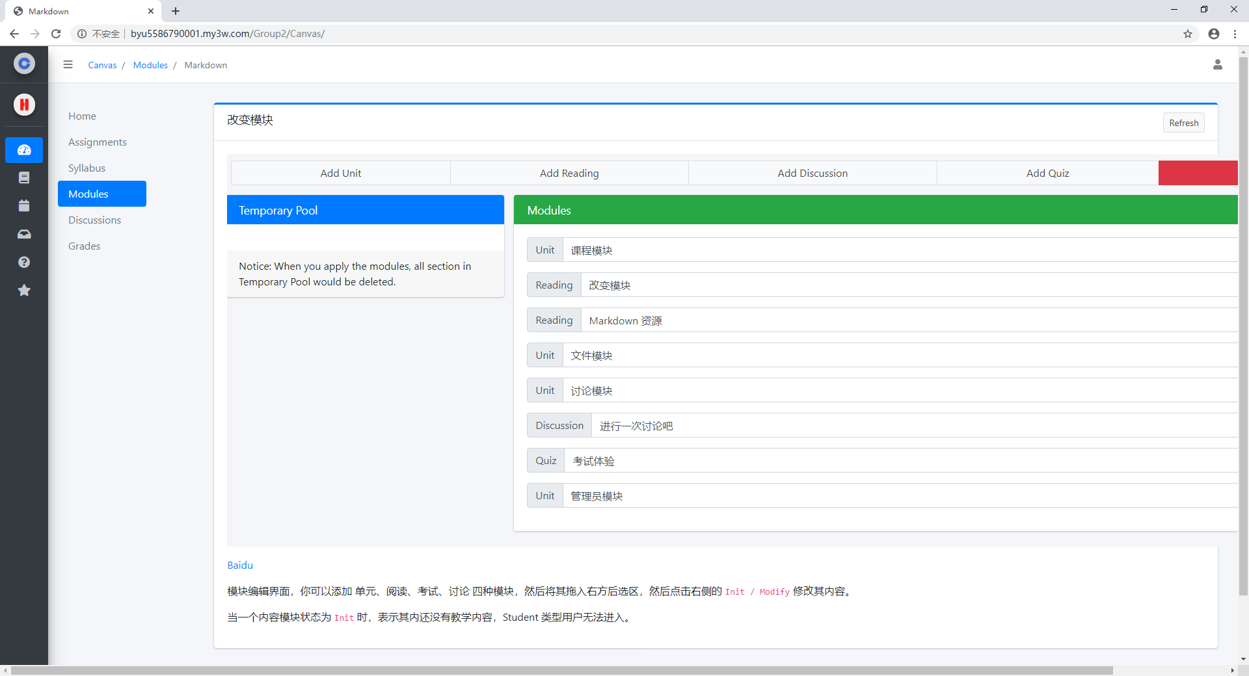

图 101 查看阅读模块

#### 编辑模块

点击Edit Modules可以进入编辑模块界面（图102）。可以添加四种模块（图103），分别是Add Unit添加单元，Add Reading添加阅读模块，Add Discussion添加讨论模块，Add Quiz添加考试模块。点击对应添加按钮即可将对应模块添加到Temporary Pool当中（图104）。之后对模块名称进行编辑，便可以将新建的模块拖入右侧Modules编辑区（图105）。

编辑区内依靠Unit进行单元划分知道下一个Unit模块之前的模块在显示时将被归为一个Unit当中

教师可以随意安排任何模块的位置，通过光标拖动模块移动位置来实现。

新建的模块由于没有具体内容，其后将显示Init初始化按钮，已经初始化过的模块后方将显示Modify按钮，点击后都会进入编辑界面。根据模块的不同，编辑操作分为编辑阅读模块，编辑讨论模块，编辑考试模块，详细的编辑方法将会在4.3.4.2-4.3.4.4中详细说明。

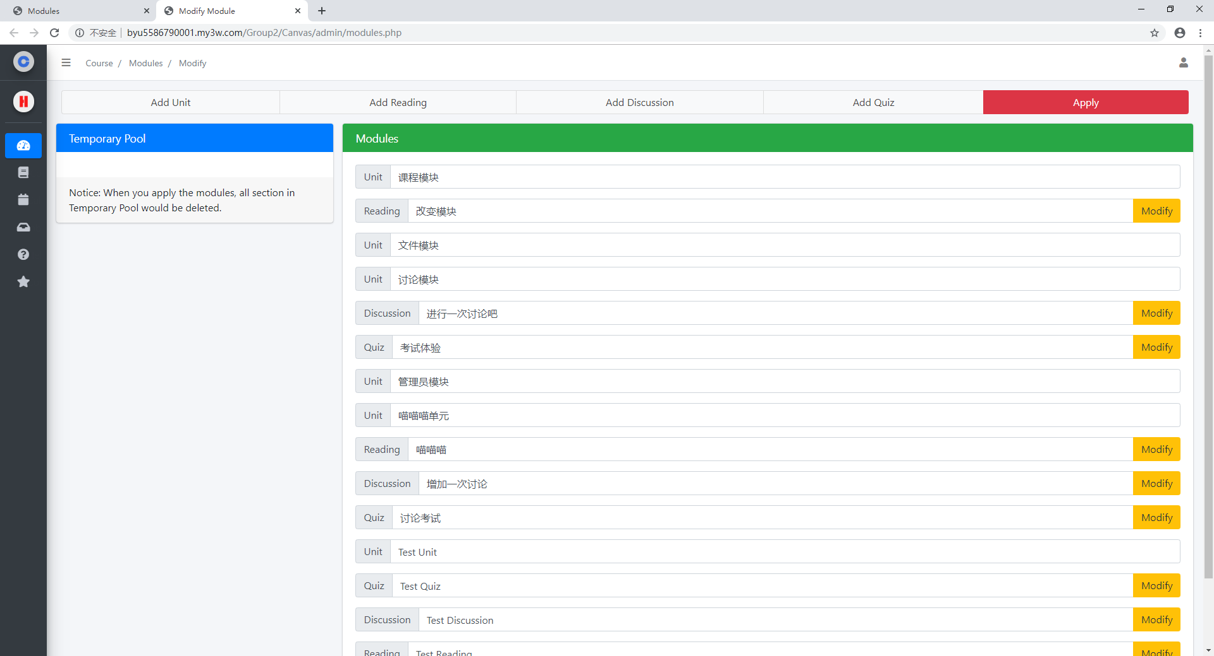

图 102 编辑模块界面



图 103 可添加的四种模块

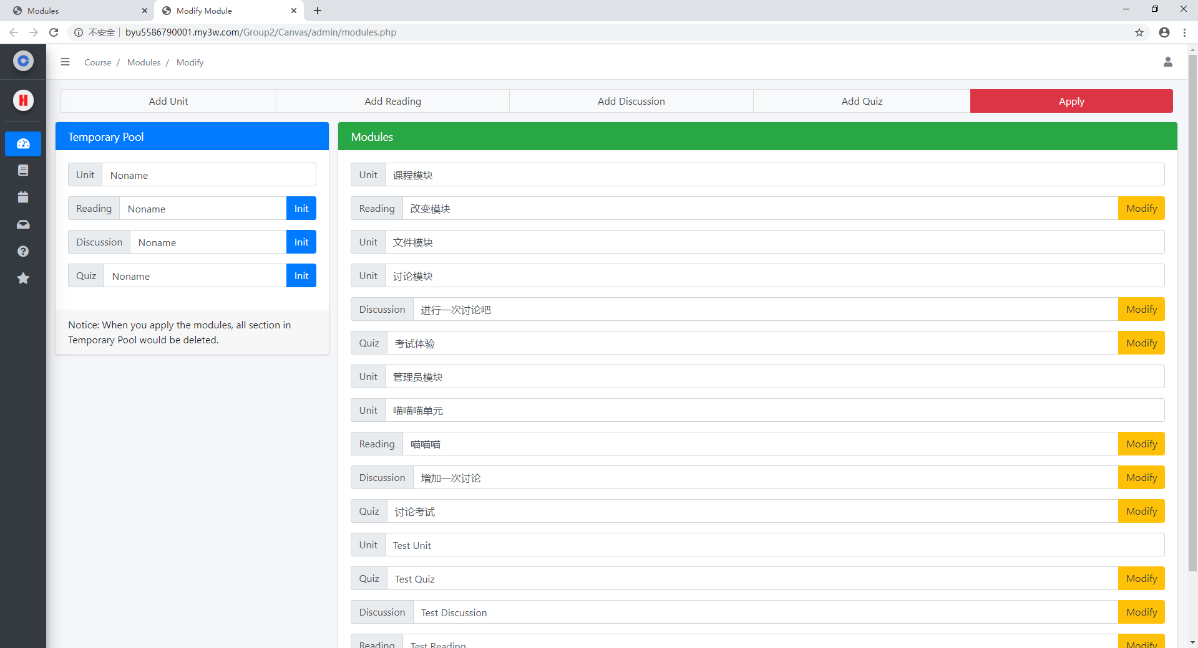

图 104 模块进入Temporary Pool

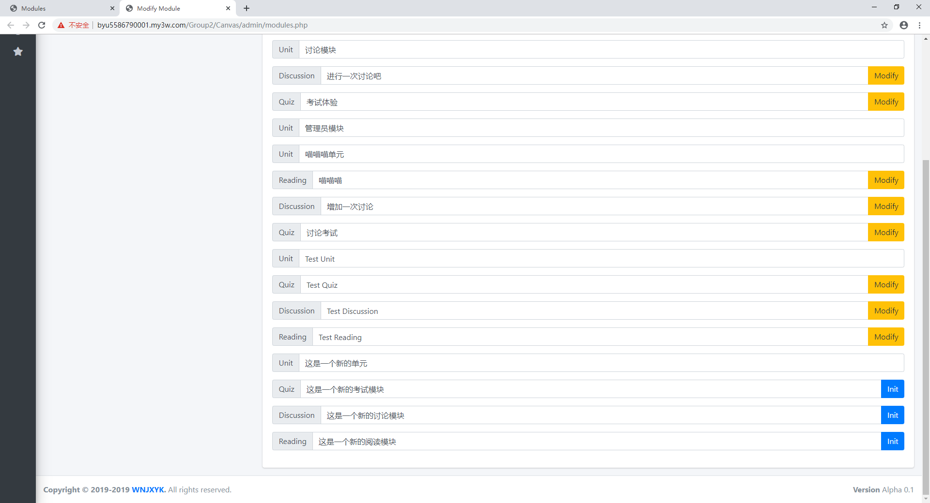

图 105 新模块拖入编辑区

#### 编辑阅读模块

点击阅读模块后的Init或Modify可进入编辑阅读模块界面（图106），编辑方式详见4.3.1中编辑Home界面。

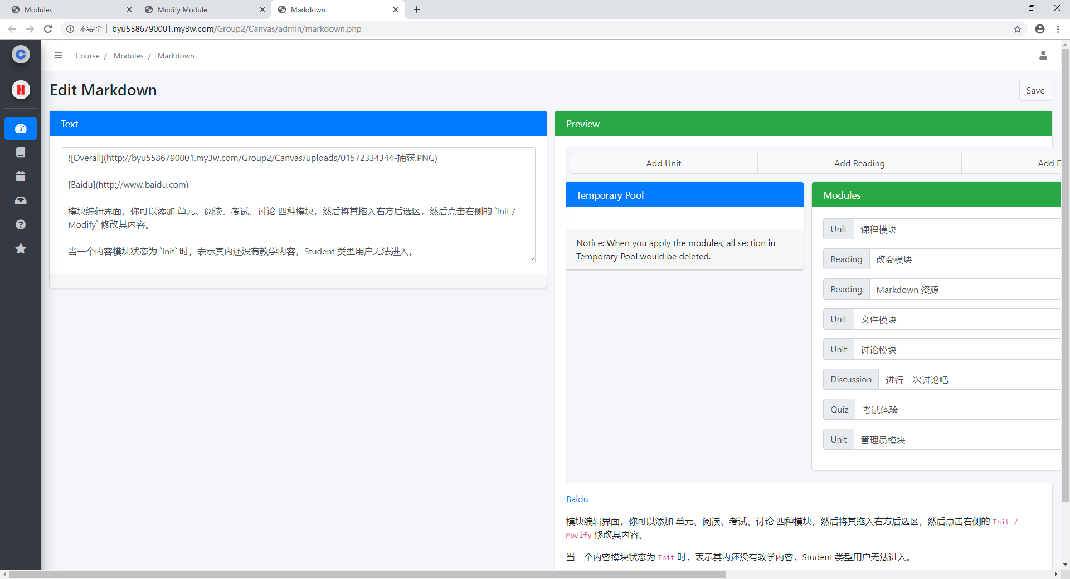

图 106 编辑阅读模块界面

#### 编辑讨论模块

点击讨论模块后的Init或Modify可进入编辑讨论模块界面（图107），编辑方式详见4.3.1中编辑Home界面。

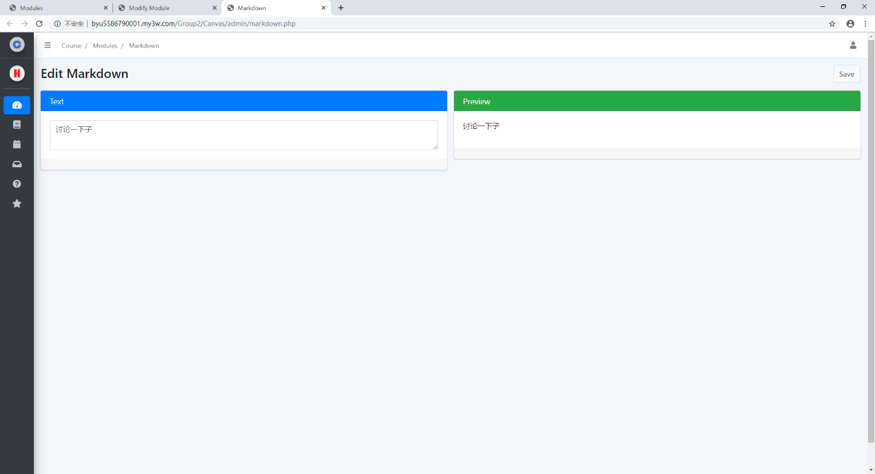

图 107 编辑讨论模块界面

#### 编辑考试模块

点击考试模块后的Init或Modify可进入编辑考试模块界面（图108），编辑考试模块与编辑作业基本相同，将会在接下来详细介绍。

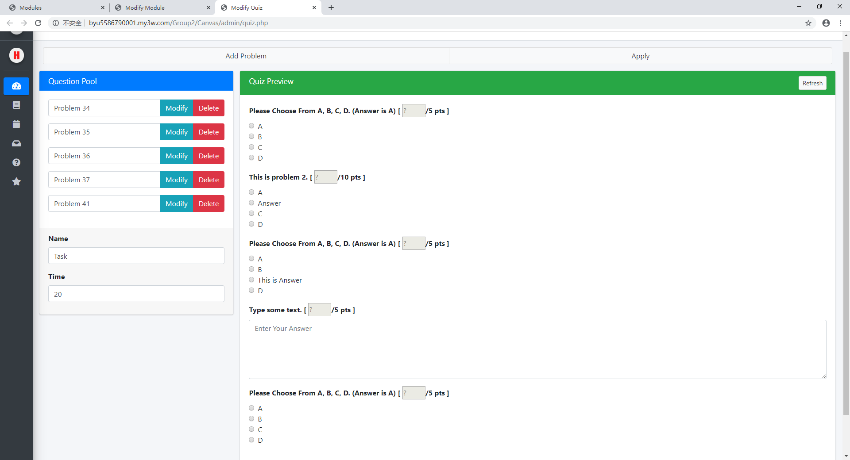

图 108 编辑考试模块界面

可以通过点击Add Problem（图109）将一个新问题增加到Question Pool中（图110），Question Pool中可以通过调整Time的数值来调整考试时长。Question Pool中的题目将会在右侧预览。



图 109 Add Problem

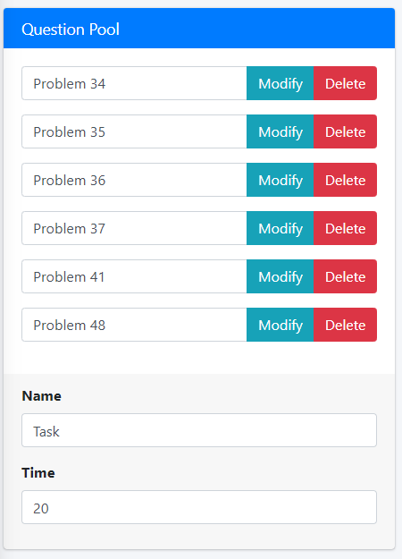

图 110 Question Pool

在Question Pool中点击Delete可以删除一道题目。

在Question Pool中点击Modify可以编辑一道题目（图111）。Statement输入框中需要输入题目题面，Full Score中填入此题分值，Type中选择题目类型，分别是Choice选择题、Text简答题和File提交文件题。

Choice选择题中需要设置若干选择项，其文法如图112所示。其中的A、B、C和D均可以替换为相应的选项文字。其预览会显示在右侧。同时需要在Answer中添加选择题答案，答案编号从0开始，只能输入一个答案。

Text和File均不需要设置其他部分，只需要填写题目以及分值即可。

编辑题目完成后点击Save保存，编辑考试结束后点击Apply保存。

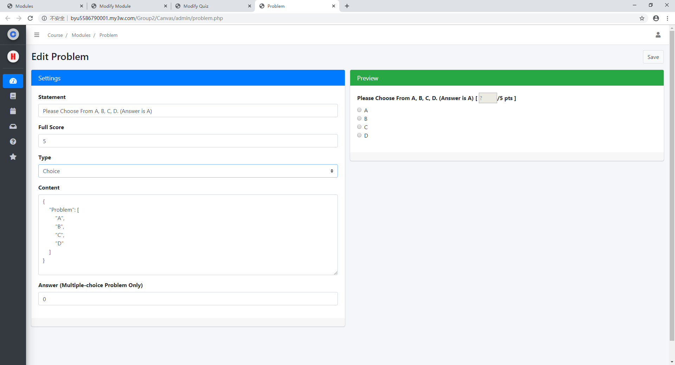

图 111 编辑题目

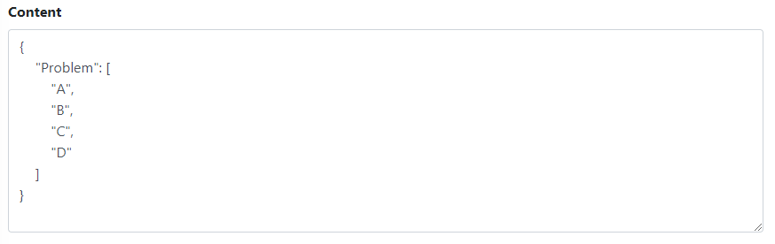

图 112 编辑选项

#### 批改考试

在Modules界面点击一个考试模块即可进入批改考试界面（图113），由于批改考试与批改作业十分相似，因此将会在这里详细介绍。界面下方的下拉栏显示了所有已经提交但尚未批改的试卷（图114）。在下拉栏中选择一个学生id，点击Reveal，即可对改试卷进行批改（图115）。

阅读答案后，在分数位置输入要批的分数，之后点击Judge即可完成批改。选择题将根据创建题目时的预留答案，自动判定分数。

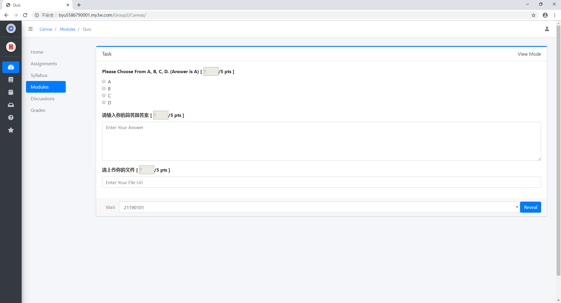

图 113 批改考试界面



图 114 等待批改下拉栏

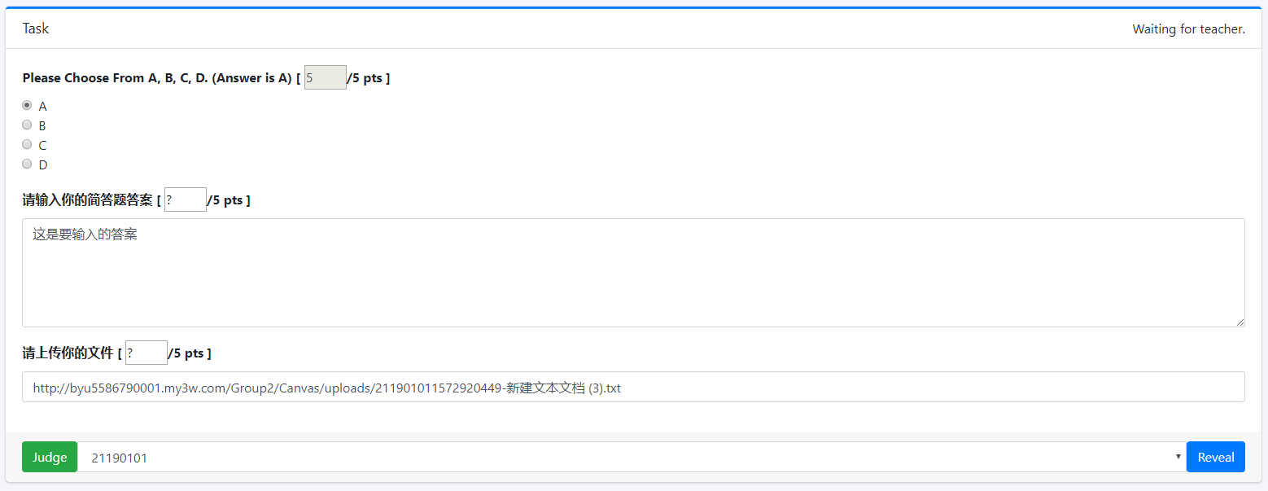

图 115 批改一名学生的试卷

### Discussions

点击Discussions进入Discussions界面（图116），Discussions界面中有讨论列表，可以点击某一个讨论打开，每一个讨论都表明来自哪个单元。点击进入一个讨论之后，显示讨论界面（图117）。

可以在输入信息栏中输入想要回复的信息（图118）。

Clear可以清空输入框，Send可以将输入框中的评论发布（图119）。

也可以对于某一条评论点击Reply进行针对性回复（图120）。

删除一条评论只需要点击对应评论后方的Delete（图121），教师有权删除任意一条评论。

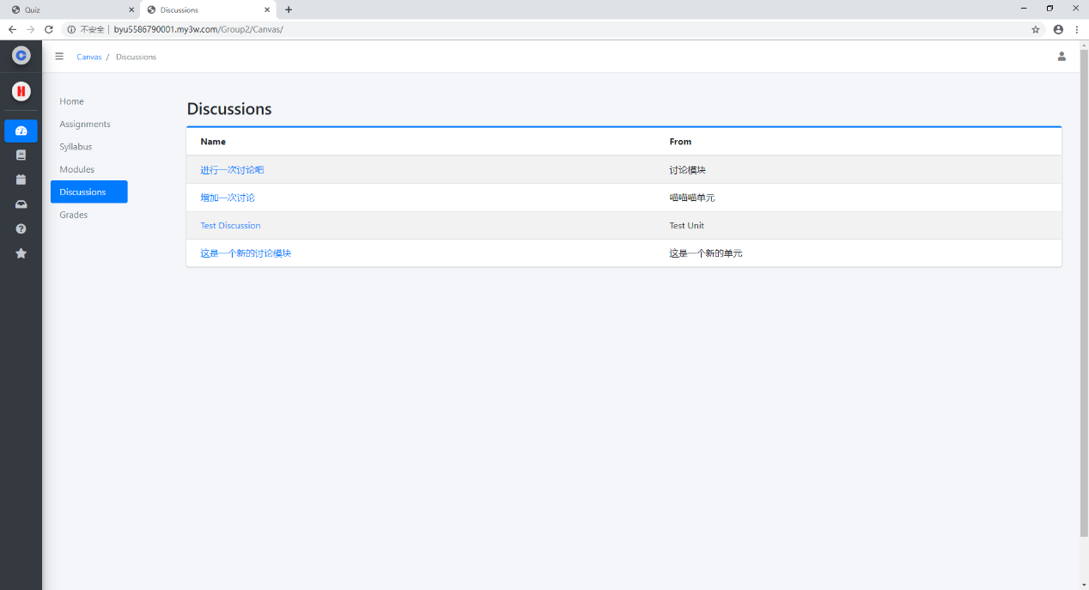

图 116 Discussions界面

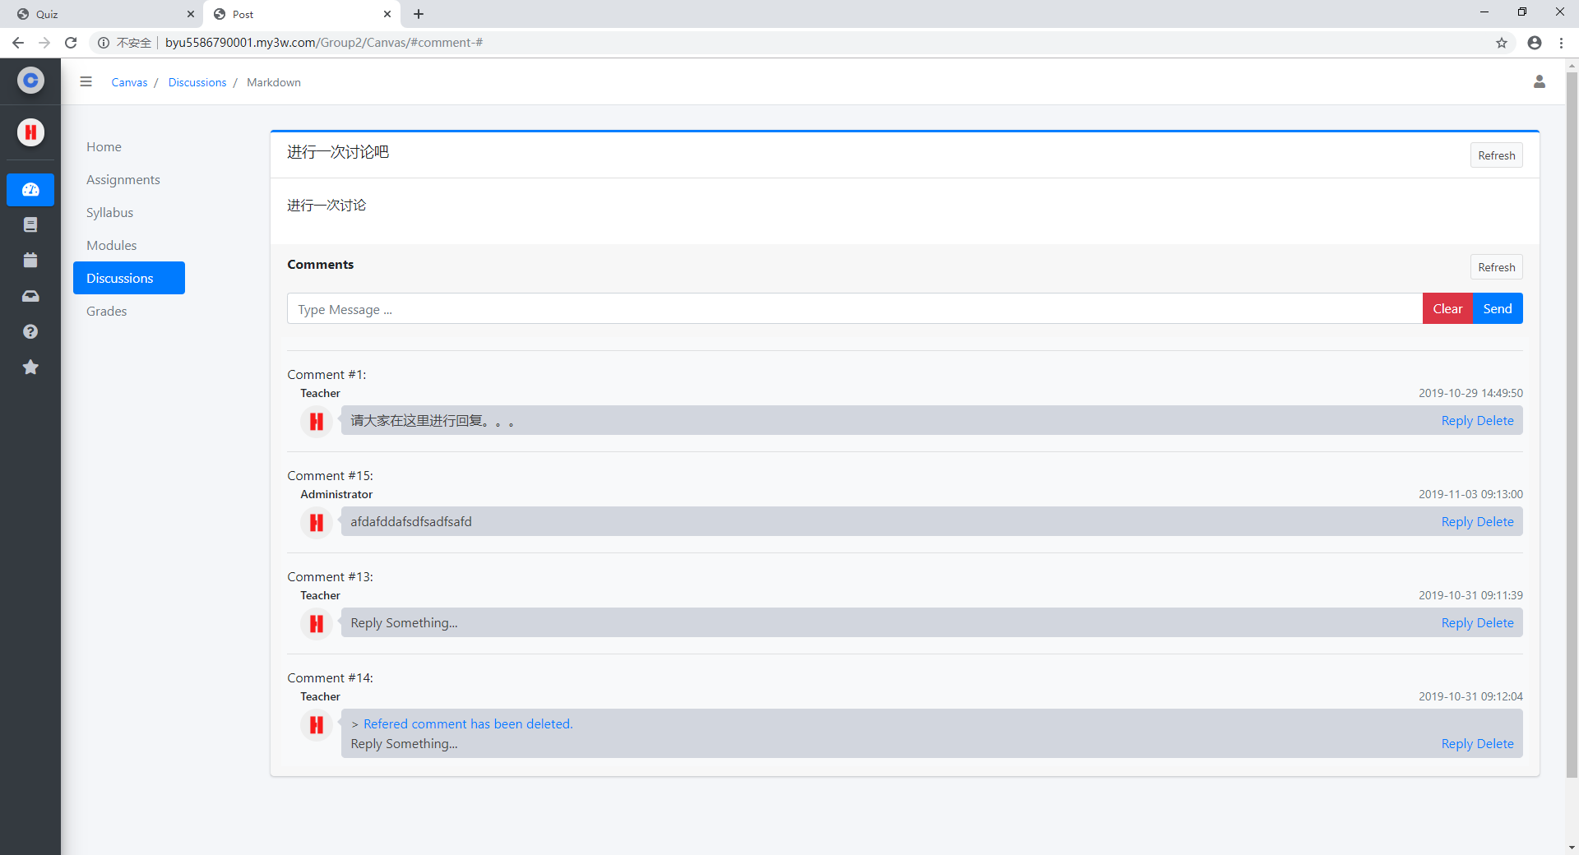

图 117 讨论界面



图 118 输入评论

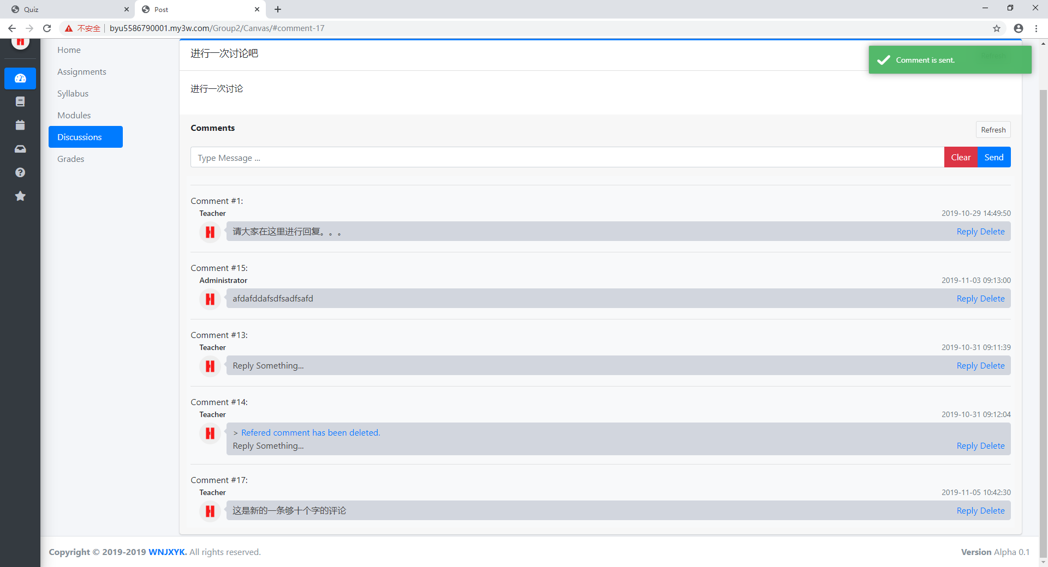

图 119 评论成功



图 120 回复一条评论

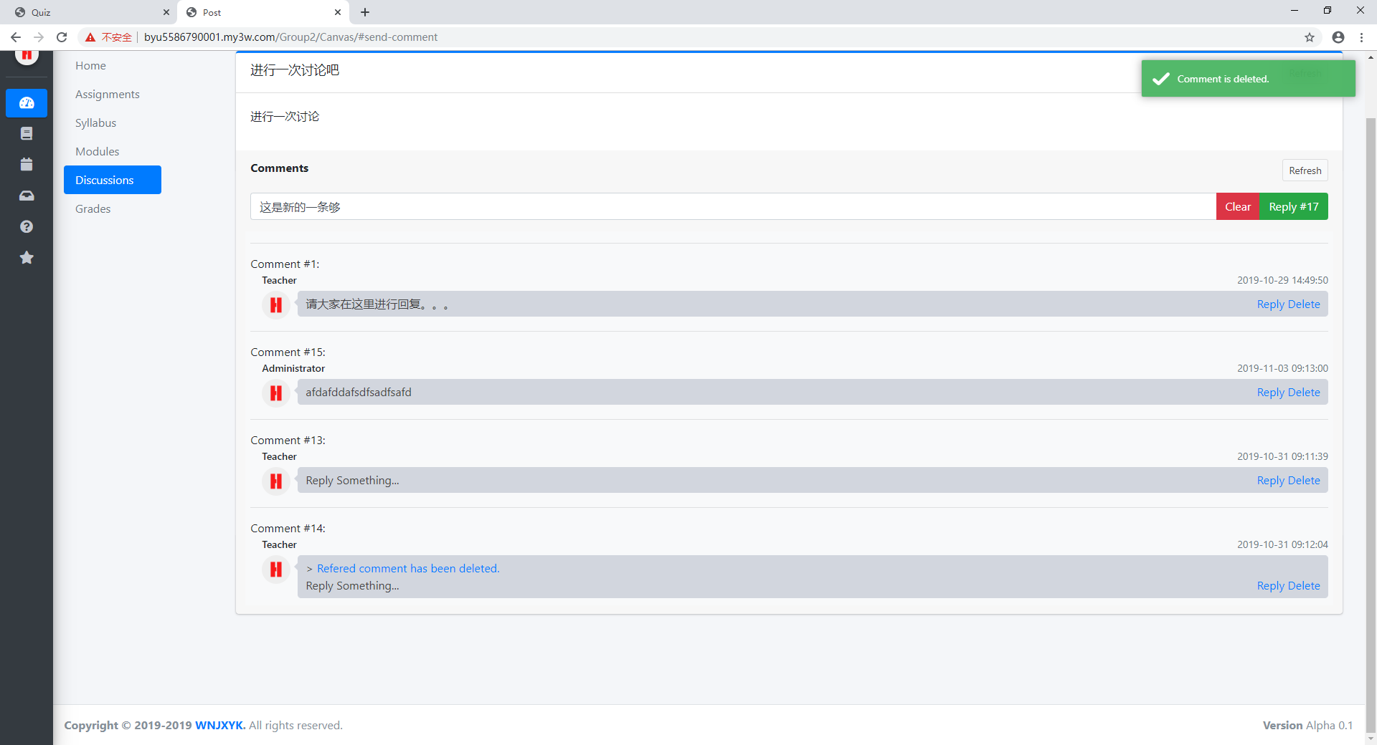

图 121 删除评论成功

### Grades

点击Grades进入Grades界面（图122），Grades界面用于展示学生考试成绩，教师用户可以查看所有学生的成绩信息。

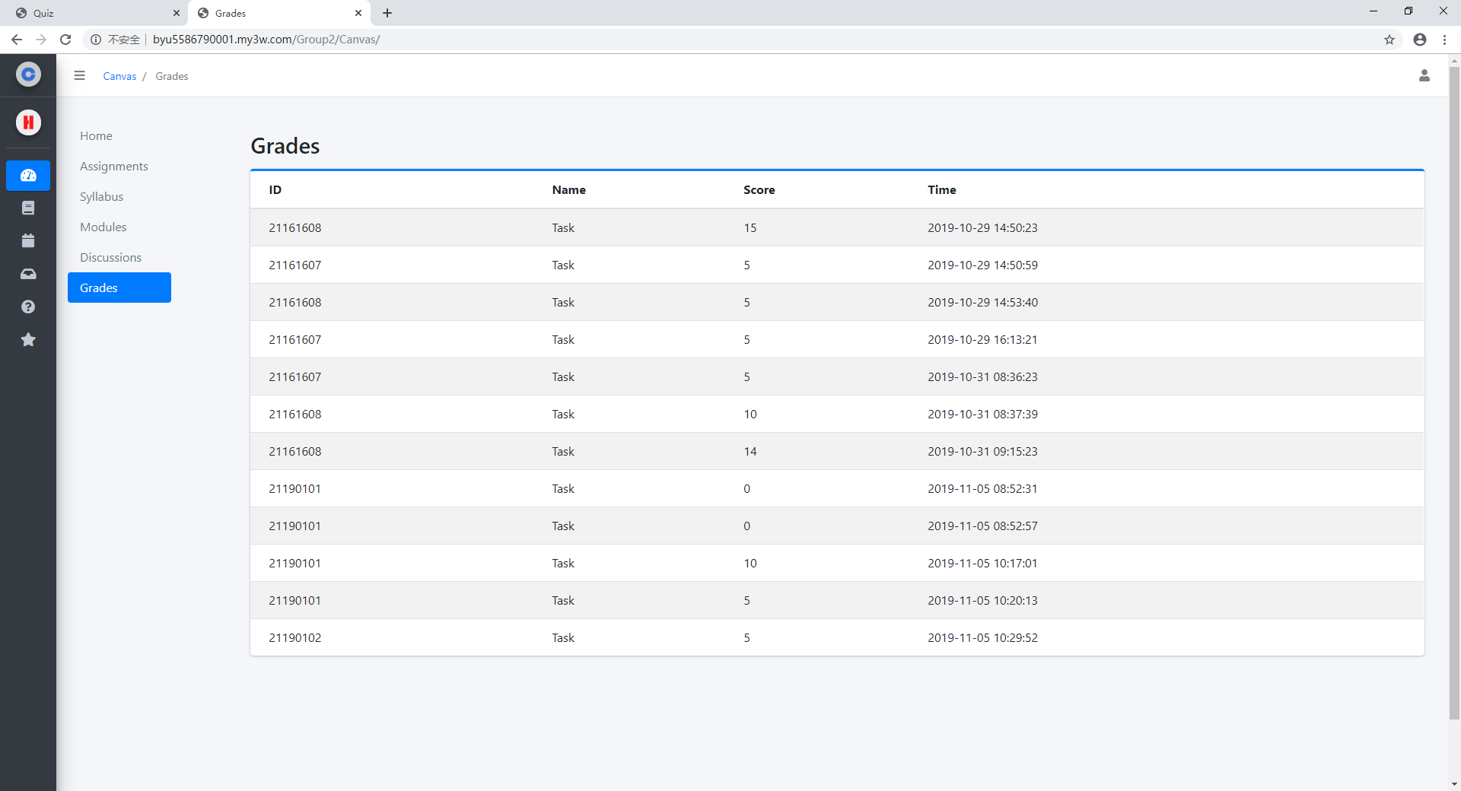

图 122 Grade界面

## Calendar

点击Calendar（图123）可以进入Calendar界面（图124），教学日历上显示了所有课程上课的日子。



图 123 Calendar

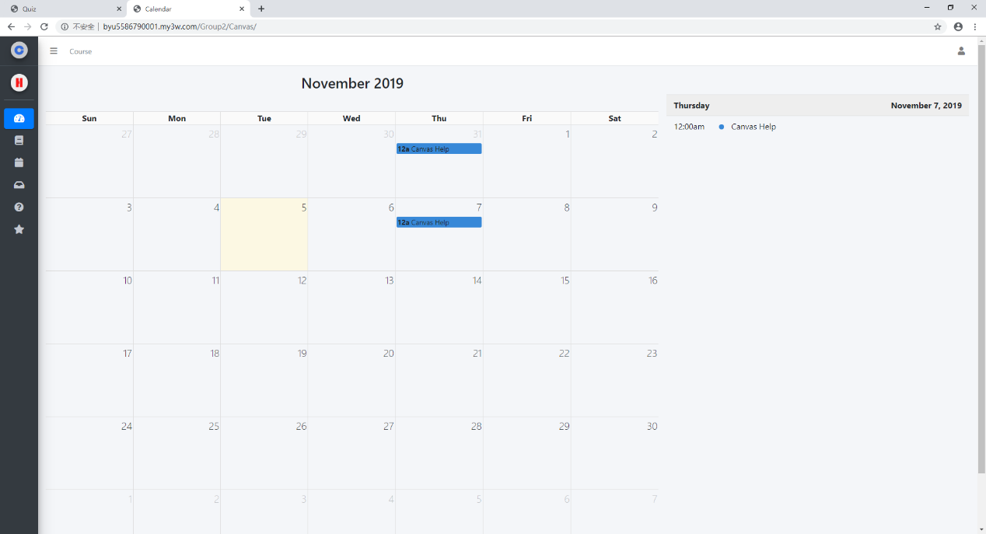

图 124 Calendar界面

## Inbox

点击Inbox（图125）可以进入Inbox界面（图126），可以用来查看、发送和回复站内信。



图 125 Inbox

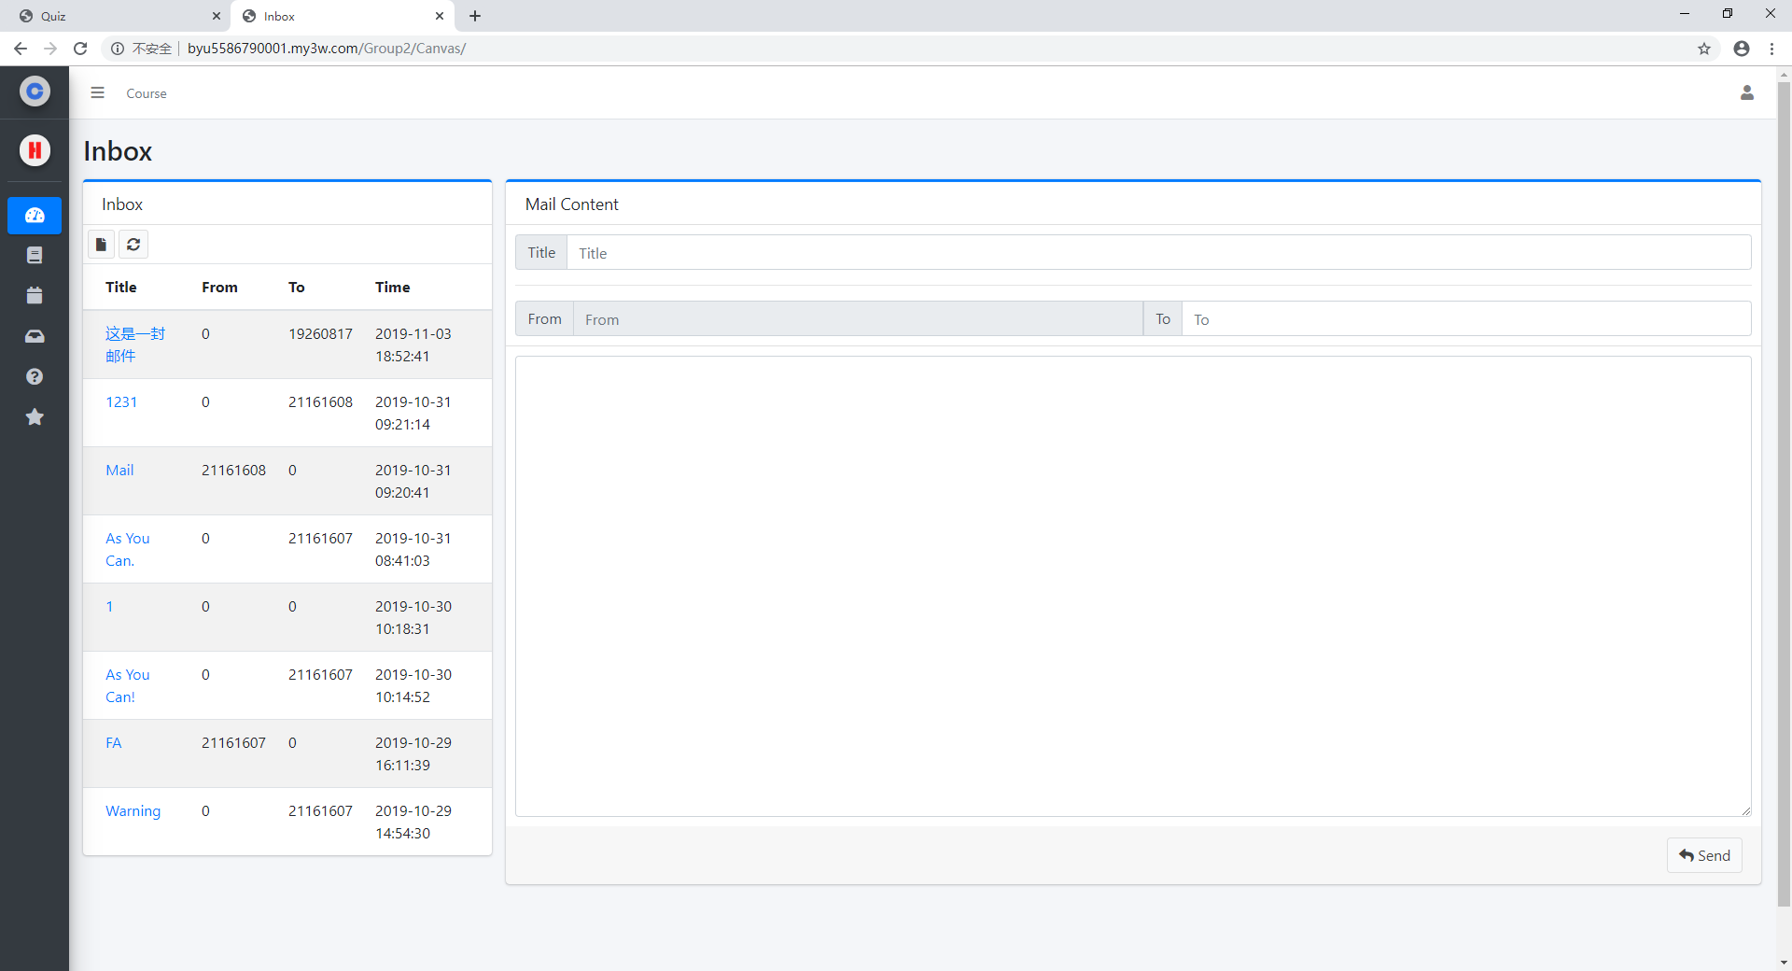

图 126 Inbox界面

### 查看邮件

Inbox界面左侧为邮件列表（图127），点击邮件列表中的邮件可以查看邮件。

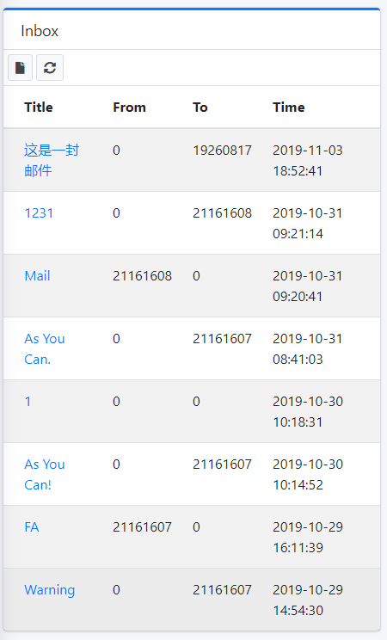

图 127 邮件列表

### 发送邮件

Inbox界面右侧为邮件编辑区（图128），在Title区域填入主题，在To中填入收件人ID，在邮件正文中写入正文，编辑完成后，点击Send进行发送。



图 128 邮件编辑区

### 回复邮件

在查看一封邮件（图129）的时候可以通过点击Reply直接对发件人进行回复。将会自动将收件人信息填入其中。

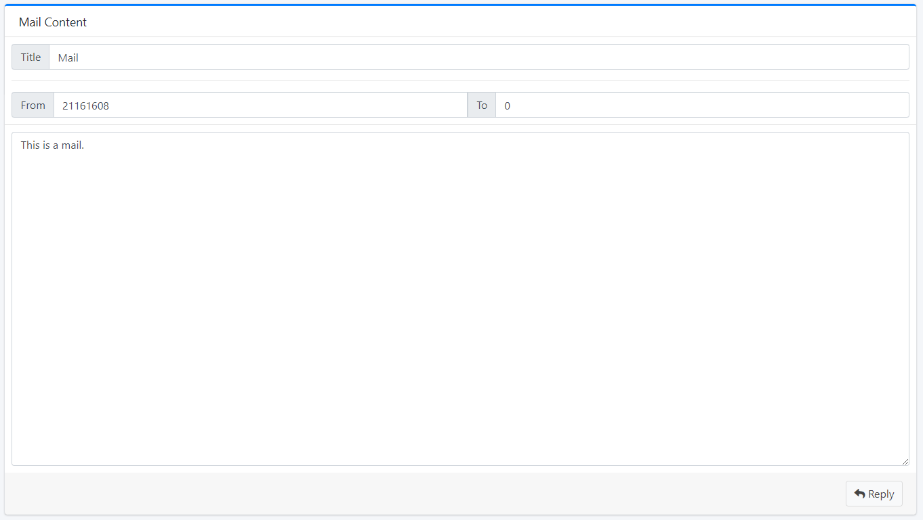

图 129 查看并回复一封邮件

## Help

点击Help（图130）可以进入跳转到制作团队的Github上。Github有整个系统的开源代码以及开发过程中所有的文档和手册。



图 130 Help

## Contact

点击Contact（图131）可以直接发送E-mail给开发者。



图 131 Contact

# 学生手册